Ольга Колесникова

Книга – 3

Заголовок :
Экосистема и инфраструктура умного объекта недвижимости. Книга 3 .
Подзаголовок :
Трансформация экосистемы и инфраструктуры умного объекта недвижимости в развитую надсистему с подсистемами .
Ключевые слова :
Динамические генераторы пены ; размерный фактор генератора пены ;применение динамических генераторов пены ;комплексные технологии ; очистка , регенерация и рециркуляция воды ; умная гидропонная система ; контроль концентрации тяжёлых металлов ; Линейное оборудование для капельного орошения;

Аннотация;

Инновационная трансформация характеристик экосистемы и инфраструктуры умного объекта недвижимости в развитую комбинированную надсистему с взаимосвязанными подсистемами он – лайн контроля в режиме реального времени модулей энергообеспечения и водоподготовки;
Специальное комплектное умное технологическое оборудование , оснастка и инструменты для производства элементов конструкции экосистемы и инфраструктуры умных объектов недвижимости и их общетехнических классических эквивалентов с комплексной джентрификацией экосистем промышленных зон и территорий при ревитализации архитектуры и общей реконструкции среды функционирования ;
Техника , технология и дизайн при формировании систем конструкции и инфраструктуры присущих умным установкам комплексов недвижимости и создаваемым в соответствии с прогнозами развития и создаваемым в смежных отраслях её инновационным эквивалентам , позволяющим выполнение полного классического рабочего цикла как пример , - при регенерации и рециркуляции сточных вод и адаптация этих технических решений к классическим положениям ТРИЗ и АРИЗ , при одновременном инициировании процессов воссоздания , оживления и восстановления комплексов экосистем городского хозяйства и передовых промышленных зон ;
Содержание :
Вступление , - Стр.2.
Применение динамических генераторов пены , - Стр.2.
Контроль качества воды , - Стр.15.
Линейное оборудование для капельного орошения , - Стр.19.
Продолжение описания способов достижения идеального конечного результата , - Стр.40 ;
Список использованной литературы , патентов и лицензионных материалов , - Стр.48.
Приложение 15, - Формула изобретения ( как пример ) , - Стр.56 .

Вступление :
Применение динамических генераторов пены в комплексных технологиях по очистке , регенерации и рециркуляции воды , в том числе и в умных тепличных хозяйствах и в умных гидропонных системах;

Существует достаточно много различных базовых технологий по очистке и регенерации воды и водных технологических растворов , на рынке представлено много различных материалов , в том числе и композитных для той же цели , но когда необходимо принять окончательное решение по выбору конкретной технологии и материала для конкретного случая , возникают трудности в сравнительном анализе.
Новейшие технологические идеи в этой и смежных областях наталкиваются при внедрении на существенное влияние масштабного фактора на результаты тех или других операций по водоподготовке , водоочистке и регенерации воды для рециркуляции.
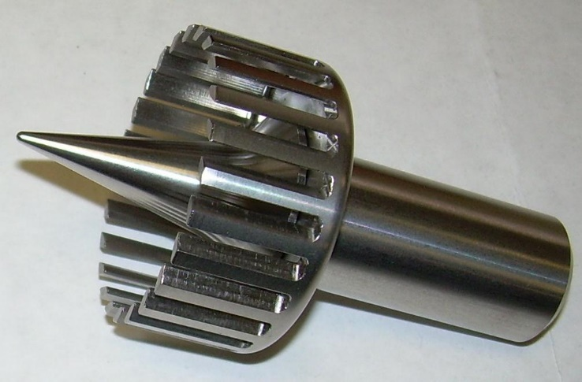
Как всегда бывает в технике , особенно в инновационных разработках , в захватных устройствах специальной робототехники обнаружились свойства и возможности , обеспечивающие эффективное вспенивание при вводе сжатого воздуха из захватного вакуумного устройства , работающего по принципу Бернулли , в жидкость ( воду ) ;

При первых экспериментах было обнаружено , что прообраз будущего генератора пены , благодаря тому , что толщина потока воздуха составляет не больше нескольких микрон , может регулировать диаметр пузырьков воздуха в пене , при регулировке зазора между мембраной и корпусом ;
Этот показатель и параметр технической характеристики оказался весьма важным и благодаря ему была обеспечена гибкость и широта возможностей процессов генерации пены по новому принципу;
Кроме того грузоподъёмность пены , полученной таким образом оказалась намного выше , чем такой же показатель у обычной пены;

Лёгкость и точность регулировки диаметра воздушных пузырьков в пене показана на следующей фотографии , - видно как формат пены в одной и той же жидкости , в одной и той же ёмкости может меняться при изменении зазора между мембраной и корпусом ;
Эта простота обеспечивается за счёт исключительной простоты конструкции генератора пены ;
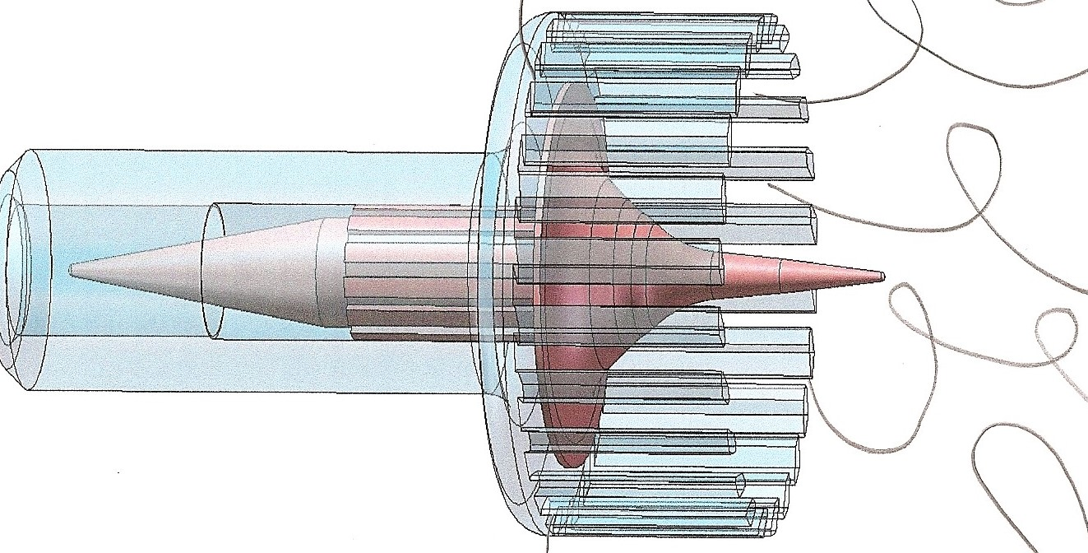

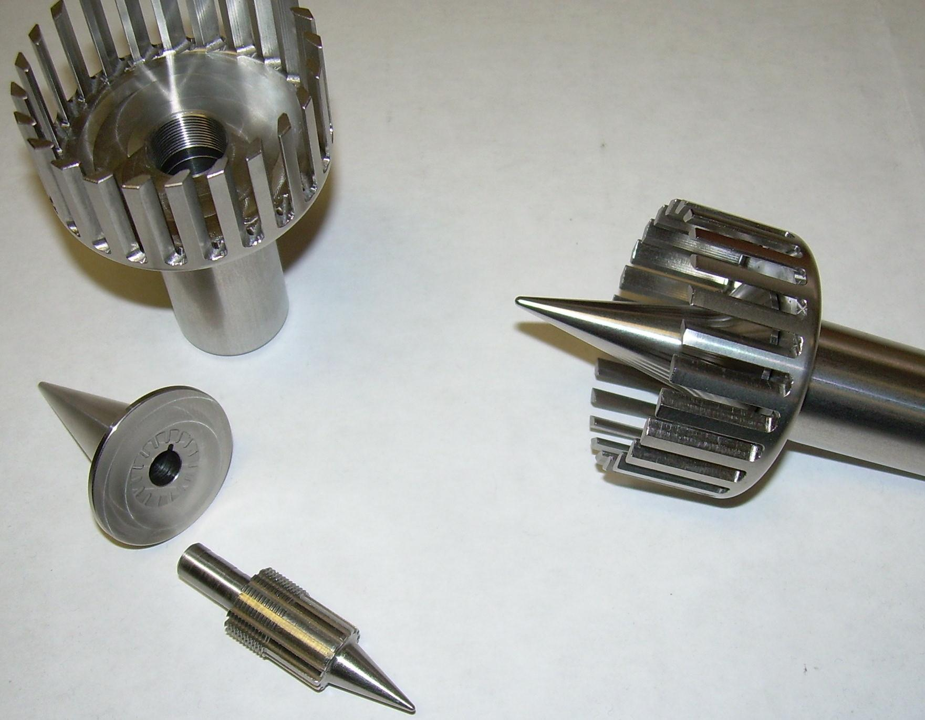

Как видно на фотографии динамический генератор пены состоит из 3 частей , из которых ни одна не является подвижной;
Дополнительные технические условия для планирования оборудования для очистки воды при помощи генераторов пены , принцип работы которых основан на аэродинамическом эффекте.
- Рассматриваются несколько вариантов размерного фактора генераторов пены и особенностей их конструктивного устройства;
  - Генератор пены с оптимальными габаритами и оптимально подобранным давлением сжатого газа;
Габаритные размеры генератора пены и давление сжатого газа определяют количество и размеры пузырей, из которых образуется пена, которая аккумулирует загрязнения и уносит их на поверхность жидкости в модуле;
Кроме того , как было сказано выше , важнейшим фактором , определяющим вид пены и общую эффективность генератора пены является толщина зазора между мембраной и корпусом генератора;
  - Генератор пены с оптимальными габаритами и пониженным относительно оптимального давлением сжатого газа;
Понижение давления сжатого газа относительно номинального или оптимального давления сжатого газа ,- 8 атмосфер, снижает скорость формирования пузырей сжатого газа , уменьшает количество пузырей и снижает эффективность разделения фракций загрязнений в воде;
  - Генератор пены с оптимальными габаритами и повышенным относительно оптимального давлением сжатого газа;
Повышение давления сжатого газа в определённых пределах позволяет увеличить скорость формирования пузырей, поднимает их кинетическую энергию, увеличивает уровень разрежения в зоне формирования пузырей и увеличивает подъёмную силу вихревых потоков; отрицательное следствие повышения давления сжатого газа,- это увеличенный расход энергии ;
  - Генератор пены с увеличенными габаритами и оптимальным давлением сжатого газа;
Пропорциональное увеличение габаритов генератора пены , при сохранении уровня давления сжатого газа, при сохранении основных принципиальных характеристик приводит к повышенному расходу сжатого газа и увеличению количества образовавшихся пузырей;
В этом месте автор предлагает прервать изложение технических условий и обратиться к одному из вариантов практического применения генератора пены ;
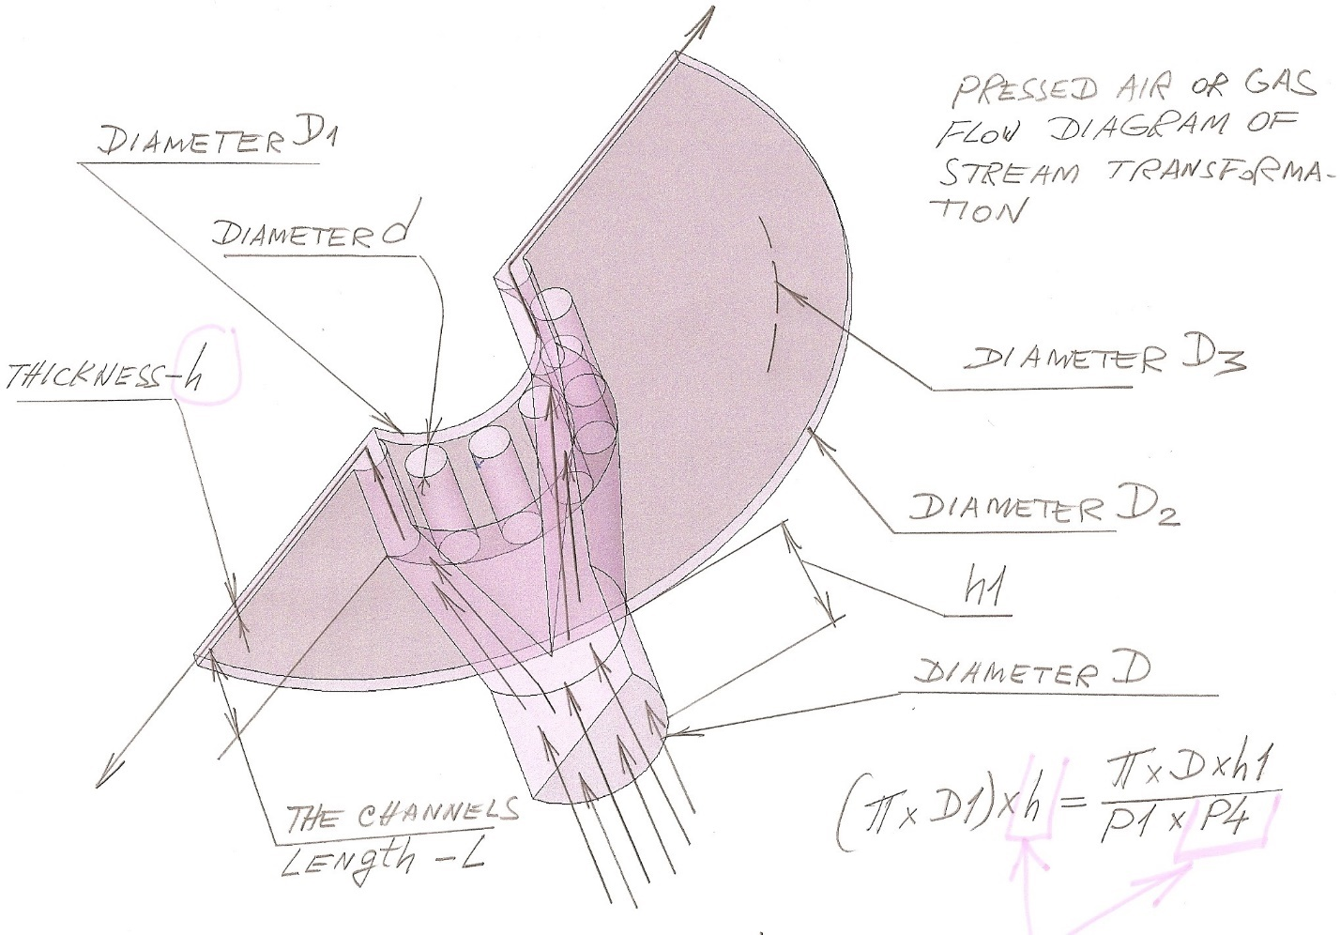
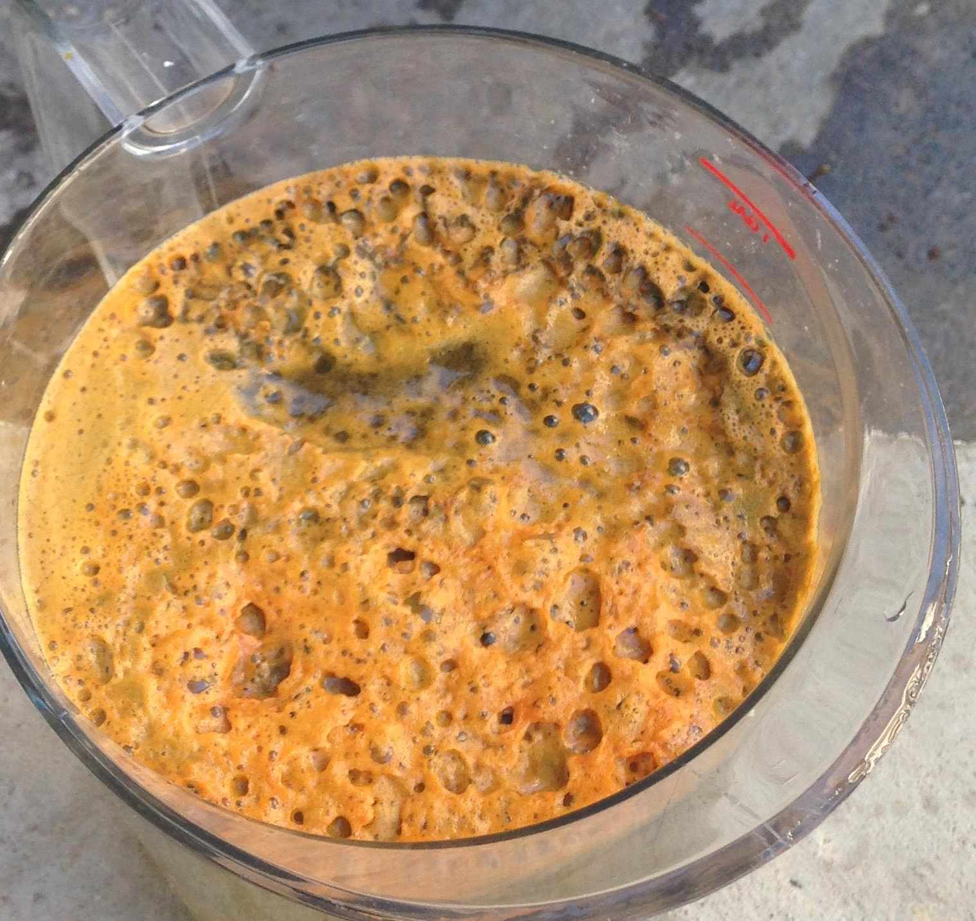

На снимке показан слой пены полученный при помощи генератора пены на сточных водах современного производства сливочного масла ;
Все основные загрязнения жирового и органического происхождения присутствуют в этой пене, которая представляет собой достаточно изолированный слой и может быть сравнительно легко отделена от остальной жидкости , которая без жировых и прочих органических загрязнений , может быть эффективно обработана при помощи электрохимических технологий;
При этом для формирования и генерации пены требуется только генератор пены и компрессор , - никаких иных химических реагентов не требуется;

Надо отметить , что на производстве в настоящее время для формирования аналогичных процессов используются химические реагенты стоимость которых составляет сотни тысяч долларов в месяц, не говоря уже о необходимости защиты произведённых продуктов от вредного воздействия химии;
Исключить вредное влияние на произведенные пищевые молочные продукты от химических реагентов и их остатков в технологической воде достаточно сложно и исключительно затратно , поэтому обеспечить тот же технологический эффект за счёт аэродинамического воздействия и с применением только сжатого воздуха обеспечивает технологии аэродинамического формирования пены существенные экономические и экологические преимущества ;

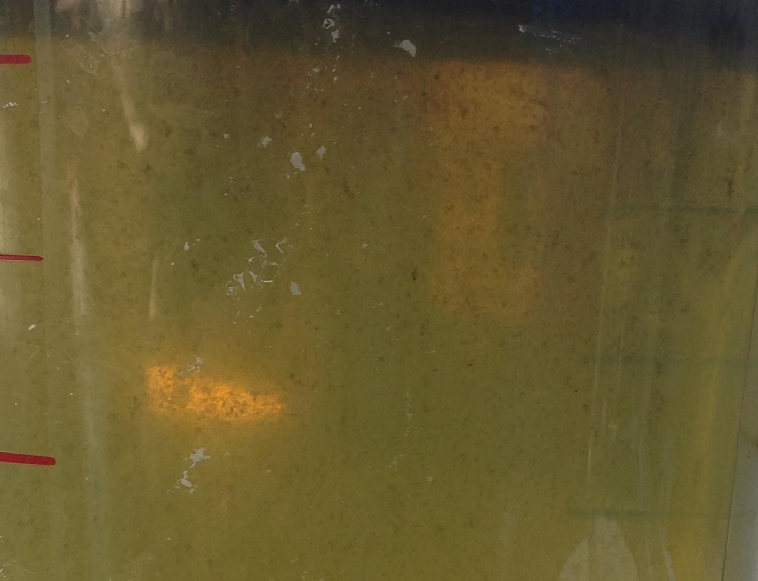

На рисунках показано влияние генераторов пены на разделение фракций осадка в технологической воде предприятия по производству молочных продуктов;
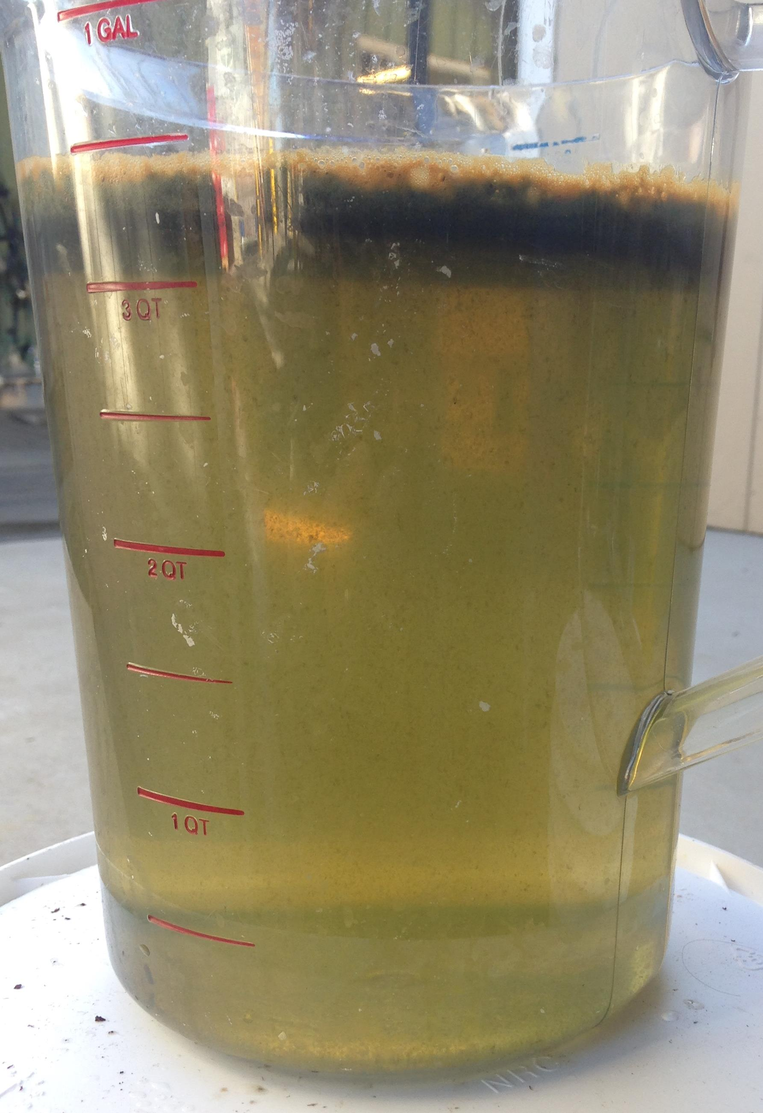
В жидкости и кроме того , опять же как видно из снимка , вода содержит ещё много частиц загрязнений , которые отделятся в ваннах седиментации;

Оставшаяся жидкость ( вода ) без органических и жировых загрязнений весьма эффективно может быть очищена методами электрохимической обработки;

Что исключительно важно отметить , - это то , что такой метод вводной обработки позволяет практически полностью исключить влияние масштабного фактора на процесс , по причине того , что наиболее трудоёмкая для очистки часть загрязнений отделяется ещё до того , как очищаемая жидкость попадёт в ёмкости основного технологического оборудования;

Также исключительно важным является тот факт , что жировые и органические загрязнения отделяются до процессов механической фильтрации , что упрощает процессы очистки фильтрующих элементов механических фильтров;

По сравнению с вышеизложенным , применение самых современных материалов и компонентов из графена не обеспечивает такого простого и надёжного процесса обработки , не говоря уже о реальной стоимости всех новейших модификаций графена;

Так по сообщениям Австралийской научной организации CSIRO её опыты с использованием , полученной из соевого графена плёнки с нано каналами дают возможность даже обессоливать морскую воду до уровня качества питьевой воды;

Это сообщение совпадает с информацией о поиске реального промышленного производителя плёнки из соевого графена , что говорит о том , что практическая реализация этого метода откладывается на неопределённое время ;

Обработка жидкости при помощи аэродинамических генераторов пены позволяет получить необходимый уровень качества очистки при достаточно низких затратах на процесс , без поиска инвестиций на освоение процесса производства соевого графена;

После отступления опять имеет смысл вернуться к обсуждению дополнительных технических условий ;

  - Генератор пены с уменьшенными габаритами и оптимальным давлением сжатого газа;

Уменьшение габаритов генератора пены , при сохранении оптимального давления , приводит к снижению количества потребляемого сжатого газа и снижению количества формируемых пузырей;
  - Генератор пены с увеличенными габаритами и увеличенным относительно оптимального давлением сжатого газа;

В этом случае , если увеличение произведено пропорционально по всем критериям, происходит линейное увеличение расхода сжатого газа и , соответственно количества формируемых пузырей, при сохранении их энергетических характеристик;
  - Генератор пены с уменьшенными габаритами и увеличенным относительно оптимального давлением газа;

В этом случае количество сжатого газа не уменьшается и не уменьшается количество формируемых пузырей, но их энергетическая насыщенность увеличивается;

- Варианты и соотношения параметров модуля для аэродинамической флотации;

  - Увеличенная ёмкость колонны модуля при постоянном оптимальном количестве генераторов пены;

Увеличение ёмкости колонны , при сохранении оптимального количества генераторов пены , снижает производительность модуля флотации;
  - Увеличенная ёмкость колонны модуля при увеличенном количестве генераторов пены ;

В этом случае увеличивается производительность модуля , но и увеличиваются энергетические затраты на его работу;
Конструкция генератора пены настолько универсальна и проста , что это позволяет изготавливать их из самых разных конструкционных материалов , включая и все виды пластмасс и композитных материалов;

Далее следуют фотографии на которых показаны генераторы пены , изготовленные из алюминиевых сплавов и из нержавеющей стали;
Автор предлагает обратить внимание на форму мембраны , совмещённой с коническим рефлектором , что позволяет устанавливать минимальный зазор вне зависимости от конструкционного материала и его жёсткости ;
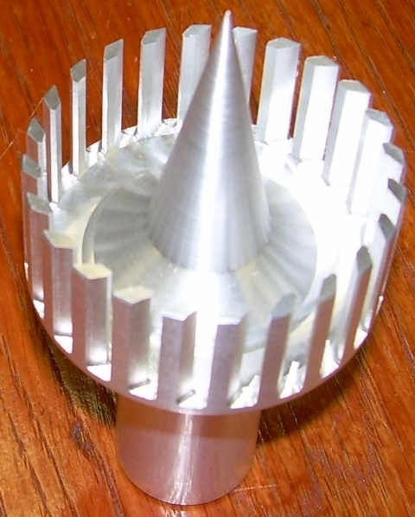

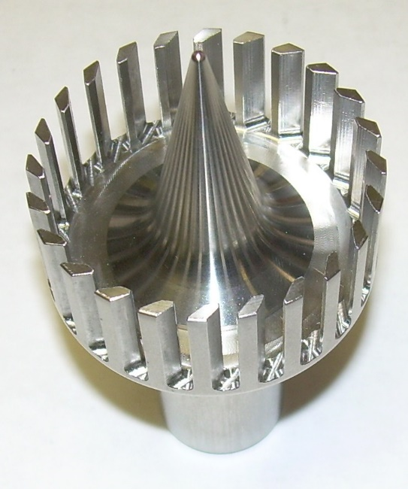

Для генераторов пены известно много аппликаций , одну из которых представляется необходимым раскрыть для сравнения между масштабом применения генераторов пены в условиях теплиц , а вторую в условиях систем для очистки поверхности моря от нефти;

Система для очистки поверхности моря от нефти;
Аппарат для отделения нефти от морской воды , смонтированный на специально подготовленном корабле;
Аппарат для отделения нефти от морской воды должен монтироваться на специальном корабле; На этом корабле , вместе с модулями , в которых нефть должна быть отделена от морской воды путём аэродинамической обработки загрязнённой воды при помощи генераторов пены , должны быть смонтированы все необходимые агрегаты и установки , такие как дизель - генераторы , топливом для которых должна служить та же смесь нефти с водой, компрессоры , энергия для работы которых должна быть получена на этих дизель-генераторах, трубопроводы , насосы , ёмкости для загрязнённой воды , сборники для нефти , которая отделена от воды и ёмкости с очищенной от нефти морской водой;
МОДУЛЬ ДЛЯ АЭРОДИНАМИЧЕСКОГО ОТДЕЛЕНИЯ НЕФТИ ОТ МОРСКОЙ ВОДЫ.
Для создания условий для эффективного отделения нефти от морской воды , в предлагаемом модуле применяется генератор пены или специально подготовленная конфигурация трубопроводов с последовательно размещёнными генераторами пены;
Аппарат для отделения нефти от морской воды ( модуль ) монтируют на специально оборудованном корабле ;
Для обеспечения необходимого уровня производительности и рентабельности ( в соответствии с предварительным расчётом ) необходима одновременная работа 125 таких модулей;
У корабля в носовой части имеется входной канал , расположенный таким образом , что нефть с поверхности моря вместе с тонким слоем воды , при движении корабля вводится в специальный танк ;
В этом танке смесь воды и нефти стабилизируется и лопасти специального устройства сгребают нефть с поверхности танка; эта нефть направляется в сборник нефти ;
В нижней части танка имеется выход на насос , который направляет смесь воды с нефтью в аппарат для отделения нефти от морской воды;
В аппарате смесь из морской воды и нефти вспенивается при помощи генераторов пены , нефть с пеной поднимается в верх вертикальных труб , откуда перетекает в сборник нефти ( центральная труба модуля );
Морская вода , очищенная от нефти по системе трубопроводов перетекает в специальный танк , откуда через выпускное отверстие в необходимом месте сливается в море;
Нефть , отделённая от морской воды стекает в промежуточный танк накопитель , откуда перетекает в сборник нефти ;

На корабле имеется генератор , предназначенный для выработки электроэнергии; в качестве топлива в этом генераторе используется нефть в смеси с морской водой, динамически смешанные в устройстве для динамического смешивания и активирования жидкого углеводородного топлива с водой , с выработкой эмульсии с размерами капель воды не более 5 микрон;
В генератор входят двигатель внутреннего сгорания, связанный с ним импульсный генератор , импульсы от которого передаются на электромагнитный роторный усилитель моментов , к выходному валу которого подключён планарный электрогенератор;
С генератором связан компрессор , вырабатывающий сжатый воздух для генераторов пены ;
Смесь из морской воды с нефтью вводится в рабочие колонны по специальному трубопроводу;
В верхней части каждой рабочей колонны имеется сгребающий механизм , который по лоткам сгребает пену , состоящую из нефти с минимальными примесями воды в колонну сборник нефти ;
Вода очищенная от нефти выводится из каждой рабочей колонны по трубопроводу;
Нижняя часть трубопровода расположена на одном уровне или несколько выше уровня генераторов пены ;
В нижней части колонны сборника нефти имеется коническое основание , из которого при ремонте и обслуживании удаляется накопившийся мусор;
Сжатый воздух от компрессоров вводится в рабочие колонны по трубопроводу ;
Рабочие колонны ( в модуль входит 6 таких колонн ) расположены вокруг колонны сборника нефти , причём рабочие колонны связаны с колоннами сборниками нефти посредством специальных лотков ;
ОБЩАЯ ХАРАКТЕРИСТИКА АППАРАТА.
В общую характеристику аппарата входят следующие параметры :
Производительность;
Занимаемая производственная площадь;
Потребление сжатого воздуха;
Время , в течение которого производится цикл очистки ;
Количество модулей на корабле ;

Предполагаемый и требуемый уровень очистки морской воды должен составлять не менее 99.97% ;
Остаточная концентрация нефти в очищенной воде , - не может быть более 3 миллиграмм в литре морской очищенной воды;
Потребность в сжатом воздухе при давлении 4 бар не должна достигать более 0.8 литра в секунду на один генератор пены;
Производительность одного модуля должен быть не менее 20 галлонов воды в минуту;
Количество рабочих колонн в одном модуле ;
Количество колонн сборников нефти в одном модуле ;
Количество генераторов пены в одной рабочей колонне ;
Количество генераторов пены во всём модуле ;
Потребность в сжатом воздухе для всего модуля не должна превышать , - 19.2 литра в секунду при давлении в 4 бар или 1152 литров в минуту при давлении в 4 бар или 40.7 кубических фута в минуту при давлении в 4 бар;
Потребность в электроэнергии для работы одного модуля при использовании винтовых компрессоров не должна быть более 5 киловатт ( 6.7 лошадиных сил );
ПРЕИМУЩЕСТВА ПРЕДЛОЖЕННОГО МЕТОДА И АППАРАТА .
-аппарат имеет модульную конструкцию, что повышает его общую надёжность;
-производительность аппарата может наращиваться за счёт увеличения количества модулей, так как площадь , занимаемая одним модулем не превышает 6 квадратных метров; для обеспечения заданной производительности необходимо 125 модулей , которые занимают площадь 750 квадратных метров;
-вся система очистки включает в себя все необходимые компоненты и ступени очистки, система многоуровневая, поэтому может быть смонтирована на корабле с площадью палубы в 1000 квадратных метров;
- модули могут быть расположены в два и более ярусов, что , при необходимости , позволяет увеличить производительность системы в два и в три раза, при использовании одного и того же типоразмера корабля;
- система может дополняться устройствами для дополнительных видов очистки;
- система , включая и корабль , на котором она смонтирована , является полностью автономной и потребляет энергию , получаемую из смеси нефти с водой, что резко повышает её экономичность и позволяет исключить заплыв в зону аварии посторонних судов для подвоза топлива;
- система , благодаря модульной конструкции построения, имеет высокую. технологическую гибкость, высокий уровень взаимозаменяемости и соответственно высокий уровень надёжности и ремонтопригодности;
Как видно из вышеизложенного предложенная технология динамического пенообразования имеет широкий спектр применения, что должно обеспечить высокие технические – экономические преимущества при низких инвестиционных затратах;

КОНТРОЛЬ КАЧЕСТВА ВОДЫ В СЕЛЬСКОМ ХОЗЯЙСТВЕ ПРИ ПОМОЩИ ТЕХНОЛОГИИ БЕСКОНТАКТНЫХ РЕЗОНАНСНЫХ МЕТОДОВ КОНТРОЛЯ.
- КОНТРОЛЬ УРОВНЯ КИСЛОТНОСТИ.
Диапазон контроля уровня кислотности в воде и водных растворах для бесконтактных резонансных методов контроля не ограничен;
Точность контроля может регулироваться в зависимости от необходимости, но не менее чем 0.1 единицы контроля кислотности, принятой в соответствии с стандартом;
Точность контроля не зависит от концентрации органики в воде или водном растворе, а также не зависит от уровня агрессивности водного раствора, поскольку все контрольные операции выполняются дистанционно , без какого либо контакта с контролируемой жидкостью;

- КОНТРОЛЬ КОНЦЕНТРАЦИИ ПИТАТЕЛЬНЫХ ВЕЩЕСТВ В ВОДНЫХ РАСТВОРАХ ДЛЯ ПОЛИВА.
В случае если заранее известны вещества , которые будут вводиться в питательный раствор, в состав интегрального сенсора включают количество селективных сенсоров , соответствующее количеству компонентов в растворе;
Каждый из этих сенсоров настраивается на один компонент;
Точность измерения в пределах 0.5 миллиграмма на литр ;

- КОНТРОЛЬ ПРОВОДИМОСТИ ВОДНЫХ РАСТВОРОВ.
Контроль проводимости аналогичен контролю уровня кислотности;
Точность измерения в пределах 1 микро - сименс;

- КОМПЛЕКСНЫЙ КОМБИНИРОВАННЫЙ КОНТРОЛЬ КАЧЕСТВА ЖИДКОСТЕЙ И ВОДНЫХ РАСТВОРОВ.
Для комплексного контроля предлагается два метода;
Первый метод контроля предусматривает использование только одного сенсора , который даёт индикацию комплексного параметра качества воды или жидкости;
Второй метод предусматривает установку такого количества сенсоров , которое соответствует количеству параметров или материалов контроля и каждый из которых контролирует состояние только одного материала или его концентрацию;

- КОНТРОЛЬ КОНЦЕНТРАЦИИ ТЯЖЁЛЫХ МЕТАЛЛОВ В ЖИДКОСТЯХ И ВОДНЫХ РАСТВОРАХ.

Контроль может осуществляться в общем виде ; в этом случае сенсор даёт индикацию о наличии всех металлов в воде или водном растворе;

Контроль может осуществляться селективно, в этом случае в интегральный сенсорный модуль должны входить сенсоры настроенные на контроль концентрации каждого металла в отдельности;

В сенсорный модуль могут входить сенсоры для комплексного контроля состояния и качества воды или водного раствора, включающие контроль всех качественных параметров воды или водного раствора одновременно;

- КОНТРОЛЬ УРОВНЯ ИЛИ КОНЦЕНТРАЦИЙ ОРГАНИКИ В ВОДНЫХ РАСТВОРАХ.
Контроль концентраций органики может быть общим,- пример общая концентрация всех органических материалов и соединений в воде или в водном растворе;

Контроль концентраций органики может быть селективным, и в таком случае в интегральный сенсорный модуль должны входить селективные сенсоры, настроенные на каждый органический компонент;
Методика контроля биологических компонентов в воде или водном растворе, благодаря полному отсутствию контакта при измерении, позволяет исключить искажение результата;

- КОНТРОЛЬ ТЕМПЕРАТУРЫ ВОДНЫХ РАСТВОРОВ.

7.1. Контроль температуры водных растворов аналогичен контролю проводимости.

- КОНТРОЛЬ УРОВНЯ ДИЭЛЕКТРИЧЕСКОЙ ПРОНИЦАЕМОСТИ ВОДЫ И ВОДНЫХ РАСТВОРОВ.

8.1.Контроль уровня диэлектрической проницаемости аналогичен контролю уровня или концентрации органики в воде или водных растворах;

Все варианты контроля осуществляются селективно подобранными сенсорами или группами сенсоров, которые устанавливаются на наружном диаметре трубопровода или которые поставляются с участком трубопровода , встраиваемым в существующий трубопровод.
В процессе выполнения проекта , будет разработано программное обеспечение, позволяющее идентифицировать сигналы сенсоров для интерпретации концентрации подконтрольного параметра в воде или водном растворе;
В процессе выполнения проекта будет разработан размерный ряд сенсоров для установки на трубах в интервале диаметров от 10 до 120 миллиметров;
В процессе выполнения проекта будет оптимизирована технология производства сенсоров, которая позволит установить приемлемый уровень цены на системы комплексного контроля качества воды и водных растворов в сельском хозяйстве;

- АППЛИКАЦИЯ ПРИБОРА ДЛЯ БЕСКОНТАКТНОГО КОНТРОЛЯ СООТВЕТСТВИЯ ПИТЬЕВОЙ ВОДЫ ТРЕБОВАНИЯМ СТАНДАРТОВ.

Прибор имеет два основных исполнения; первое исполнение ,- для установки непосредственно на трубопроводе перед краном, в пределах жилых помещений; второе исполнение ,- переносное , предназначенное для отбора из крана пробы воды в отрезок трубопровода , на котором установлен сенсор;
Оба исполнения продукта имеют лаконичный дизайн, изготовлены из пластика , как правило поливинилхлорида , компактны и просты в использовании;

Принцип работы для обоих исполнений прибора основан на сравнении эталонных сигналов резонансного сенсора с сигналом , полученным от пробного измерения; эталонный сигнал получен на полностью соответствующей требованиям стандартов воде; сенсор приборов фиксирует малейшие отклонения от эталонного сигнала; порог чувствительности составляет для металлов 0.000000005 грамма; для радиоактивных изотопов,- 0.000000000001 грамма; для солей жёсткости и силикатов ,- 0.000001 грамма; для органических кислот и соединений, включая фенолы и следы поверхностно активных веществ, моющих средств и минеральных удобрений ,- 0.0000001 грамма; все указанные концентрации в расчёте на один литр воды;

Прибор не разделяет и не фиксирует селективно каждый компонент загрязнений или примесей, но благодаря своей чувствительности , определяет 50% порог опасных для здоровья концентраций загрязнений в питьевой воде; такая высокая точность бытового прибора , позволяет постоянно контролировать качество воды, используемой в бытовых целях и ещё до достижения концентрации загрязнений опасного уровня, принять меры по устранению загрязнений;

Стандарты здравоохранения большинства развитых стран рекомендуют постоянный мониторинг качества воды и реализация этого требования наталкивается на отсутствие на рынке надёжного , простого в использовании и точного прибора, цена которого позволит его массовое приобретение и использование;

Предлагаемые исполнения прибора полностью соответствуют требованиям стандартов, как по безопасности применяемых материалов , так и по эффекту применения;

Оба исполнения прибора технологичны в изготовлении, не требуют при изготовлении применения каких- либо специальных технологий и могут изготавливаться практически в условиях небольших предприятий, при оптимальном уровне цены;

Это позволяет районирование при изготовлении прибора ,- то есть сборку в местах реализации, что снижает транспортные расходы и позволяет вести реализацию с колёс, что исключает издержки на содержание складов;

- АППЛИКАЦИЯ ПРИБОРА ДЛЯ КОНТРОЛЯ УРОВНЯ КИСЛОТНОСТИ И ЩЁЛОЧНОСТИ В ВОДЕ, ПРИМЕНЯЕМОЙ ДЛЯ БЫТОВЫХ НУЖД.

Конструктивно аппликации соответствуют аппликациям изложенным в пункте 9;

Аппликации в первую очередь предполагается для использования в сочетании с продуктами таких компаний , как ДЖОНСОН-ДЖОНСОН; ПРОКТЕР ЭНД ГЕМБЛ И Л,ОРЕАЛ; ЭСТИ ЛАУДЕР;

Аппликации предназначены для контроля уровня кислотности или щёлочности в воде,- по одной шкале и для общего анализа воды по второй шкале;

- АППЛИКАЦИИ ПРИБОРА , ПРЕДНАЗНАЧЕННЫЕ ДЛЯ ИСПОЛЬЗОВАНИЯ В КОМПАНИЯХ , ВЛАДЕЛЬЦАХ НЕДВИЖИМОСТЬЮ В ВИДЕ ОФФИСНЫХ ЗДАНИЙ ИЛИ КРУПНЫХ ЖИЛЫХ КОМПЛЕКСОВ.

Конструктивно аппликации полностью соответствуют аппликациям по пунктам 9 и 10;

Основное назначение аппликаций,- постоянный мониторинг воды в системах централизованного кондиционирования;

Линейное оборудование для капельного орошения с предварительным насыщением воды кислородом перед впрыском и с возможностью использования этого же принципа при очистке и регенерации линейных трубопроводов теплиц и молочных товарных ферм .
При формировании ирригационных систем , наибольшее значение имеет ценовой фактор, который в современных условиях инновационной экономики и насыщенности рынка всевозможным оборудованием , является в конечном счёте определяющим ;

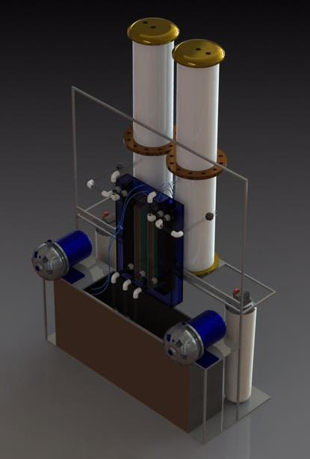
Не последнюю роль в оценке ценового фактора имеет структура и стоимость , а также
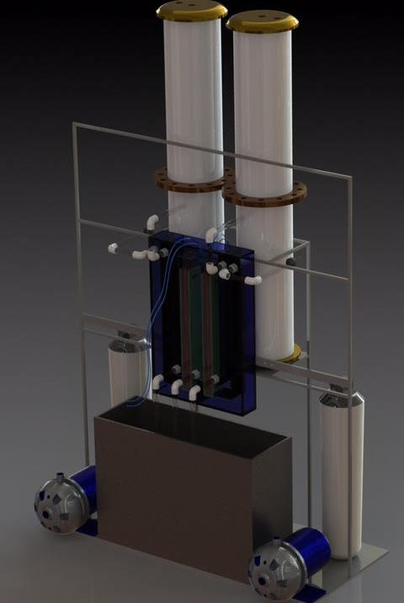
стоимость эксплуатации и обслуживания специального оборудования для водоподготовки и водоочистки;
В конечном счёте эти же факторы влияют и на общую эффективность тепличных хозяйств и на конечную стоимость продукции;
На двух первых фотографиях показаны модели модуля для водоподготовки и регенерации для теплиц ;
Производительность такого модуля 2 000 литров в час , причём это значение может быть увеличено за счёт добавки двухсекционных колонн для ионной обменной очистки воды или ирригационного раствора;
Как видно из модели в качестве резерва может быть использовано ещё как минимум две колонны , что может увеличить производительность модуля в два раза ;
То же можно сказать и об увеличении количества электрохимических реакторов в два раза;
Так как формирование условий для образования капсул и смешивание и растворение воздуха и кислорода производятся непосредственно в капельницах или форсунках , модуль освобождается от этих функций и благодаря этому все процессы в самом модуле становятся более эффективными и стабильными;
Для того , что бы максимально упростить рабочую схему модуля , разработан мини-модуль для совсем небольших теплиц , трёхмерные модели которого приведены на двух следующих фотографиях;
Как видно из этих фотографий , в этих модулях всё максимально упрощено и для их работы используется принцип сообщающихся сосудов , что позволило отказаться от насосов ;
Всё в этих модулях предельно просто и их могут обслуживать даже не технические специалисты , то есть такой модуль можно установить в совсем небольшую теплицу и получить максимум эффективности , в принципе эквивалентной эффективности полноформатного модуля;
Такой модуль , не смотря на простоту может выполнять мультифункциональные задачи и его присутствие на рынке ирригационного оборудования может в корне изменить ситуацию и существенно поднять уровень эффективности и в относительно небольших тепличных хозяйствах;
Что очень важно в конструкции этих модулей могут применяться и электрохимические реакторы разных видов и назначений и вводные колонны как с различными типами наполнителей , так и без них;
Всё вышеописанное может быть реализовано , благодаря методу электрохимической обработки в восходящем потоке жидкости , в данном случае – воды;
Ко всем чисто технологическим выигрышным аспектам следует добавить исключительную экономичность такого типа оборудования;
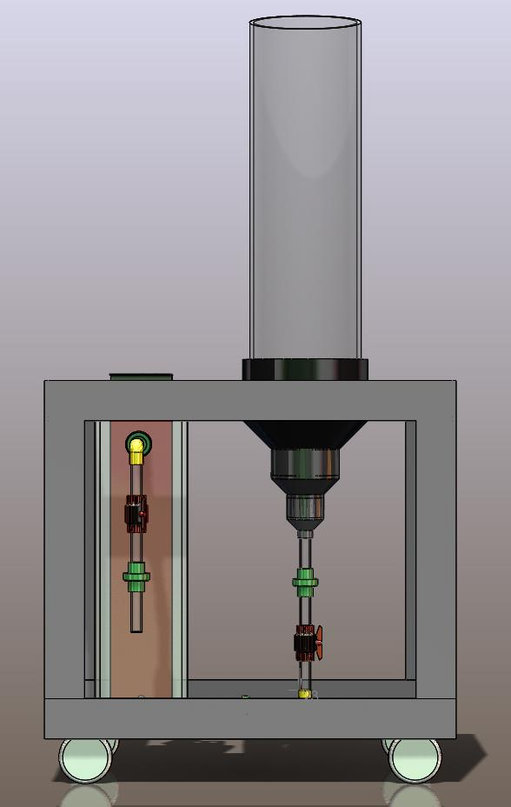
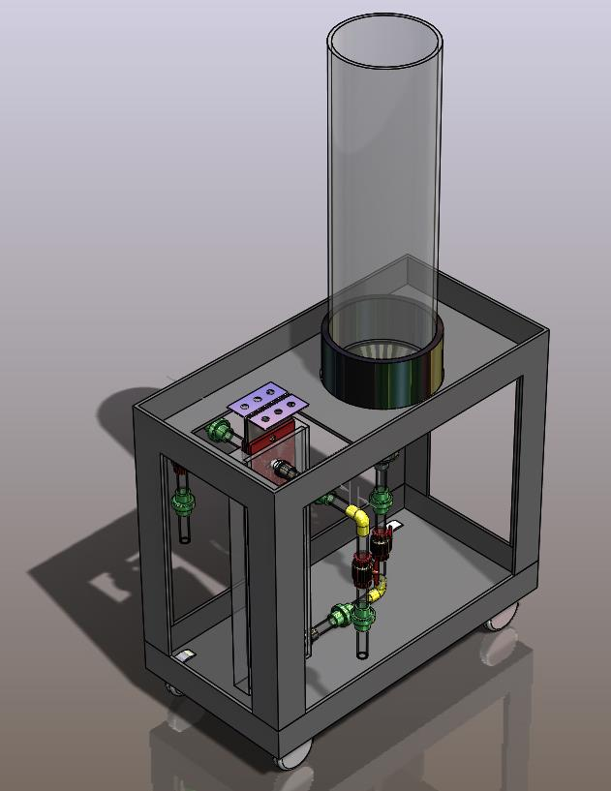
Для небольших тепличных хозяйств , для поддержания их конкурентоспособности , стоимость такого рода оборудования должна иметь минимальное влияние на конечную стоимость продуктов ;
В случае ирригационных технологий , важнейшим также является вопрос минимизации фактора расхода и экономии воды , но при этом как в технике , так и в агротехнике особую остроту вопросу придают экологические стандарты;
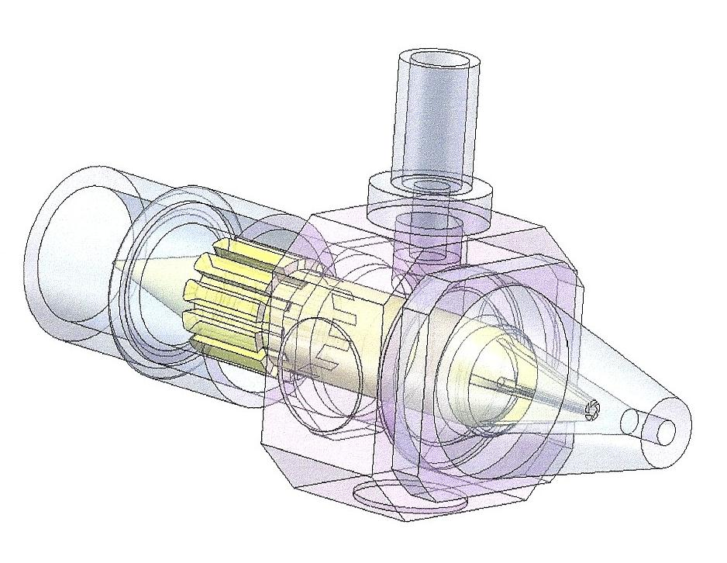
Требование соответствия экологическим стандартам , помимо чисто технических проблем, добавляет разработчикам агротехнических технологий забот как в области экономного расходования водных ресурсов , - так и в области наиболее эффективного с точки зрения современного растениеводства применения этой воды в конкретных теплицах и гидропонных комплексах;
Один из главнейших факторов в оценке эффективности полива является временной фактор определяющий время контакта корневой структуры выращиваемых растений с водой;
Если учесть , что сегодня наиболее эффективным признано капельное орошение , насыщение капель воды воздухом перед попаданием капли в грунт является одним из факторов , определяющих успех ;
На приведенных трёхмерных моделях показаны варианты и модели капельниц с встроенными устройствами для смешивания и насыщения воды с пузырьками воздуха;
При создании таких капельниц , учитывалось несколько ограничительных аспектов , - в частности требования по эффективной работе капельницы при малом давлении воды и воздуха , а также требование по однородности пузырьков воздуха в капсулах в воде;
Учитывая необходимость в громадном количестве таких капельниц , их экономичность является реальным ключом к решению проблемы;
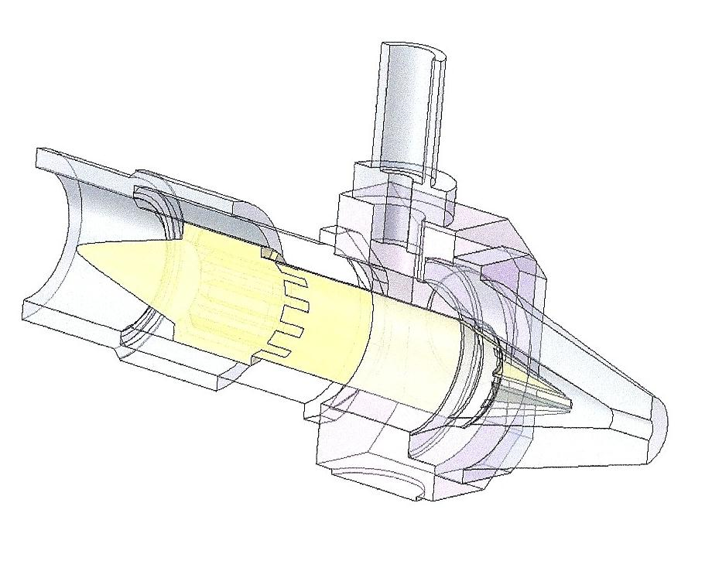
Для обоснования высокой экономической эффективности капельниц , необходимо также отметить их исключительную конструктивную простоту , при максимальной функциональности;
Что особенно важно в конструкции капельниц нет подвижных частей и конструктивное исполнение деталей и всего устройства позволяют массовое производство таких изделий на любом производственном цикле , из широкой палитры материалов и методов изготовления;
Широкие возможности оптимизации и модификации изделия , позволяют на одном и том же производственном оборудовании выполнять параллельно несколько модификаций этих изделий при необходимом уровне качества и при минимальных затратах на перестройку и переналадку производственного оборудования;
Учитывая тот факт , что основными потребителями всей палитры этих изделий будут относительно небольшие предприятия и теплицы с ограниченными ресурсами, такой подход к дизайну и к формированию технической характеристики изделий даёт возможность получить максимальный коммерческий успех при сохранении существующего технологического оборудования;
Все детали капельниц легко унифицируются и могут быть изготовлены как механической обработкой так и литьём под давлением ;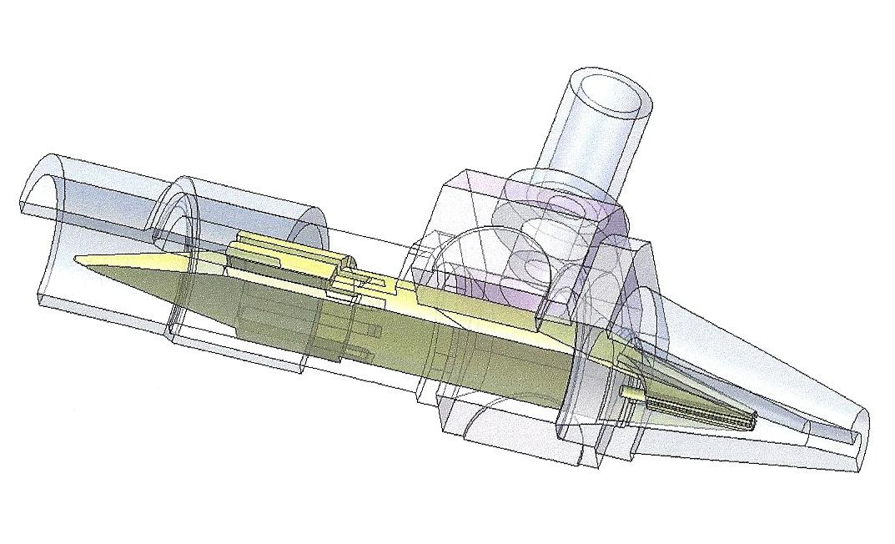
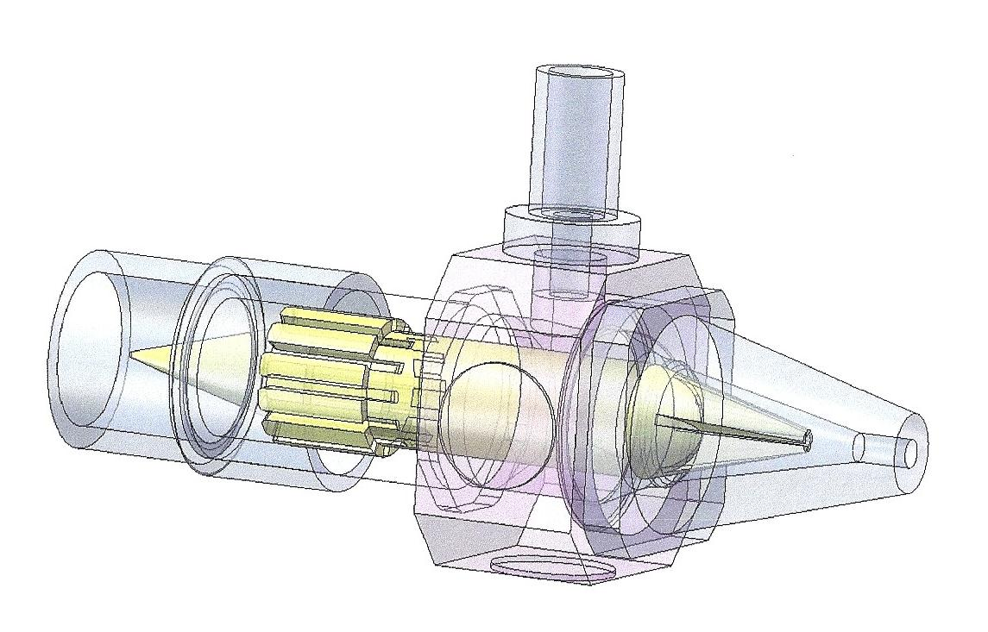
Эти же устройства могут с высокой степенью эффективности применяться в качестве форсунок и эффективных смесителей для любых видов жидкостей ;
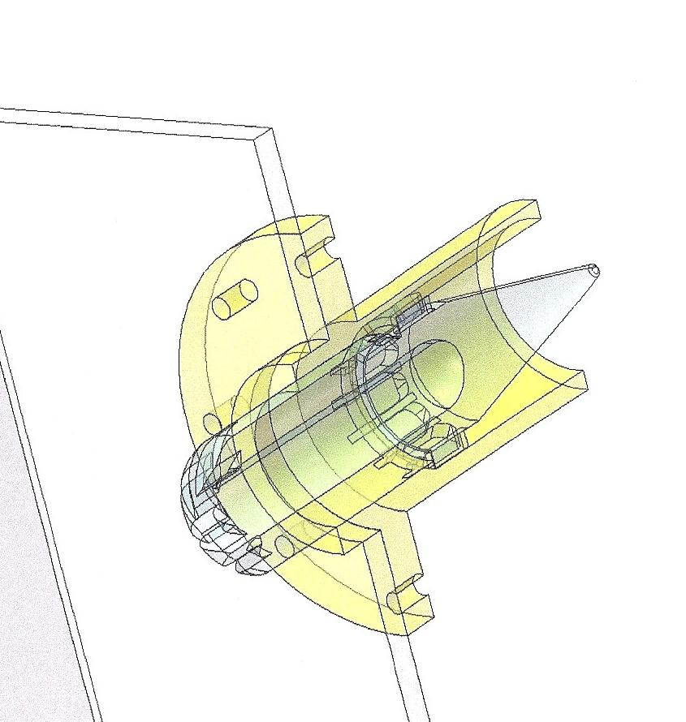
Кроме применения в формате капельниц с пред инжекционной обработкой эти же конструктивы могут применяться с небольшой модификацией в качестве активного локального смесителя;
Для этой цели вместо инжектора на центральном элементе выполняется вихревой генератор , который впрыскивает в технологическую ёмкость подаваемую жидкость в виде вихревой гидродинамической трубы;
Благодаря этому в технологической ёмкости ликвидируются застойные зоны и процесс впрыска интегрируется с процессом гидродинамической активации раствора в технологической ёмкости;
В применении к особенностям хранения гидропонных растворов в промежуточных технологических ёмкостях небольшого объёма , где невозможно применить стандартные активаторы , использование для гидродинамической активации модифицированных при помощи вихревых генераторов капельниц , позволяет получить необходимый уровень качества хранения гидропонных растворов , при практически полной унификации технологического оборудования и существенного снижения расходов на обслуживание , переналадку и эксплуатационные расходы;
К положительным свойствам и возможностям такого оборудования следует также отнести возможности совмещения процесса ввода жидкости в технологическую ёмкость с вовлечением введённой жидкости в процесс гидродинамической активации , при минимальных затратах ;
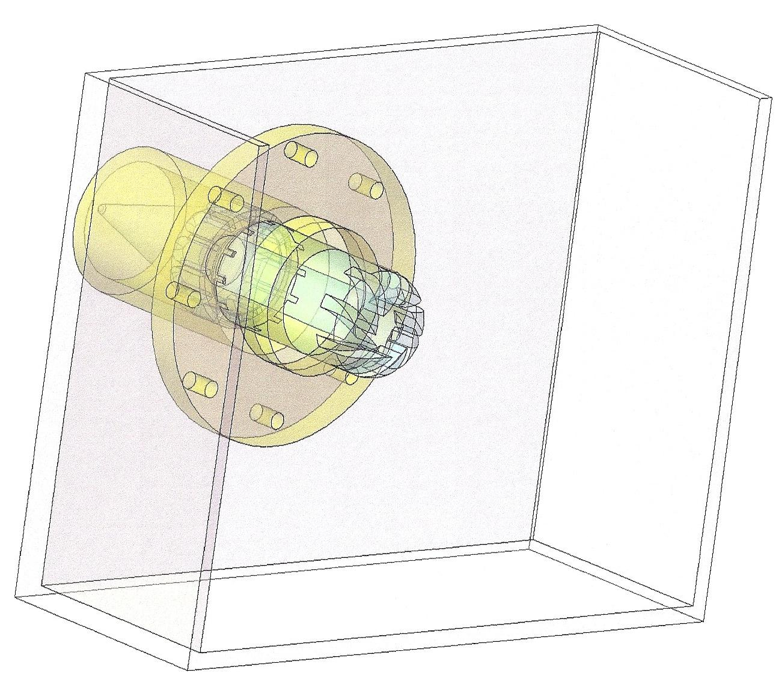
Применение указанных устройств в виде активирующих элементов в застойных зонах технологических ванн и ёмкостей позволяет не только резко поднять качество содержания технологических растворов , но и обеспечить реальную возможность вести постоянную регенерацию технологических растворов с целью снижения их расхода и с целью снижения издержек на хранение технологических растворов и жидкостей;
Конструктивы капельниц могут быть также применены независимо в качестве как линейных так и локальных генераторов пены;
Анализ пены , полученной на таких генераторах пены показал чётко выраженную капсульную структуру , в которой содержатся множество микро-капсул пены в каждой из которых ядром капсулы является пузырь сжатого воздуха или газа а в качестве оболочки выступает базовая жидкость раствора , чаще всего вода;

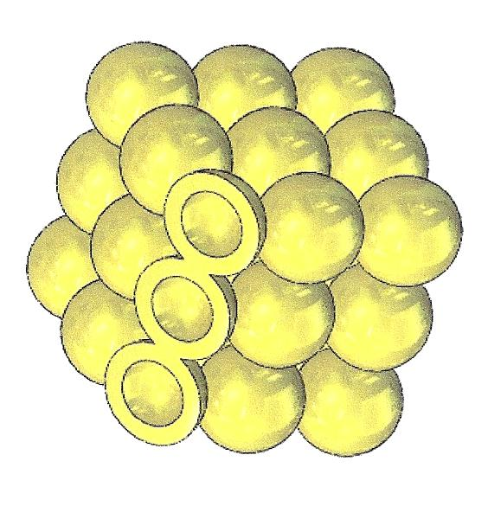
Структурное преобразование в такой пене , позволяет получить , так называемую сжимаемую жидкость;
Если в электрохимическом реакторе без применения химических реагентов получить жидкость с высоким уровнем щёлочности , то пена из такой жидкости становится идеальным моющим и дезинфицирующим средством , особенно для очистки и дезинфекции поверхностей , предназначенных для приклеивания укрепляющих или светозащитных плёнок ;
Кроме того углубление в процессы солнечной энергетики , показало достаточно серьёзный дефицит кремния для изготовления панелей солнечных батарей;
Всё чаще специалисты обращаются в сторону нанесения на , предварительно обработанную поверхность стёкол , плёнок из кремния;
Перед нанесением , для того , что бы исключить попадание на поверхность стекла различных химических реагентов и ионов тяжёлых металлов , содержащихся в воде , лучше всего обрабатывать поверхность при помощи щелочных и кислотных растворов , которые не содержат химические реагенты , - пену , полученную из воды с откорректированными кислотностью или щёлочностью;
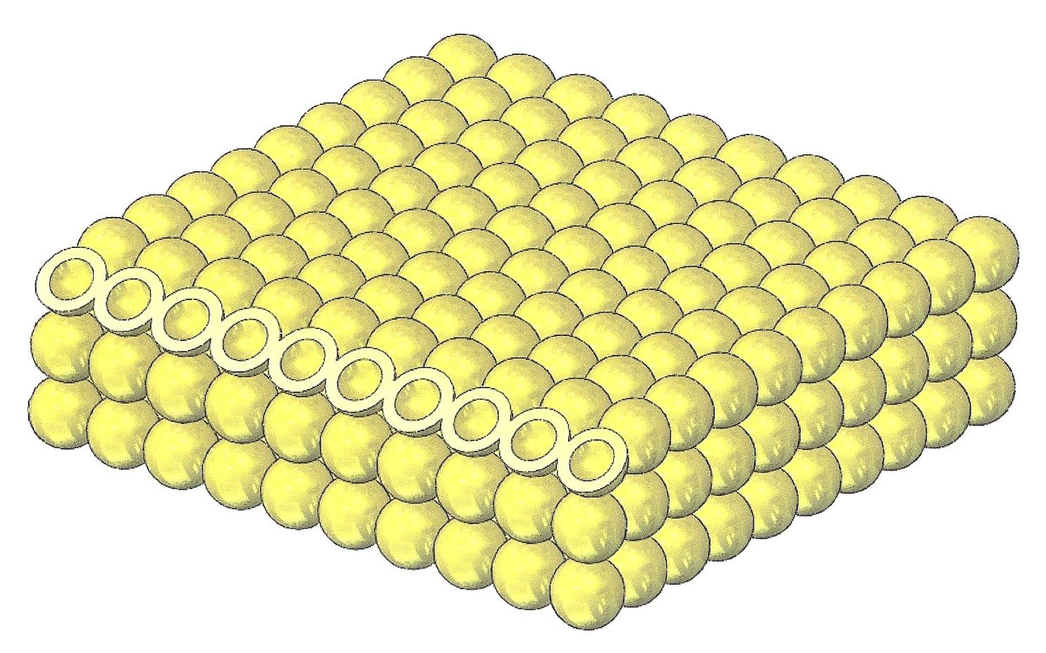

Инновационные элементы в принципе действия и конструкции устройств для мгновенного приготовления эмульсий в динамическом потоке её компонентов.

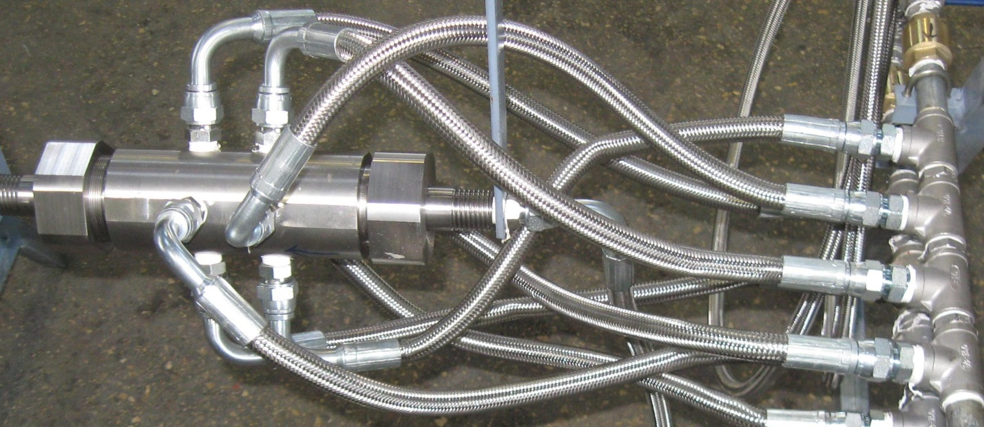

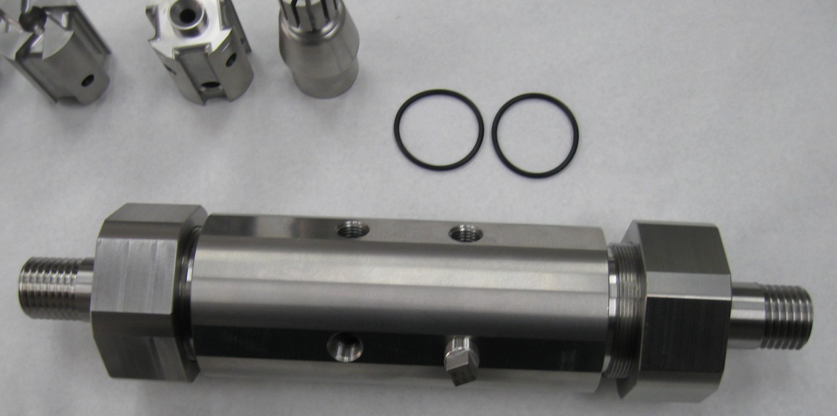

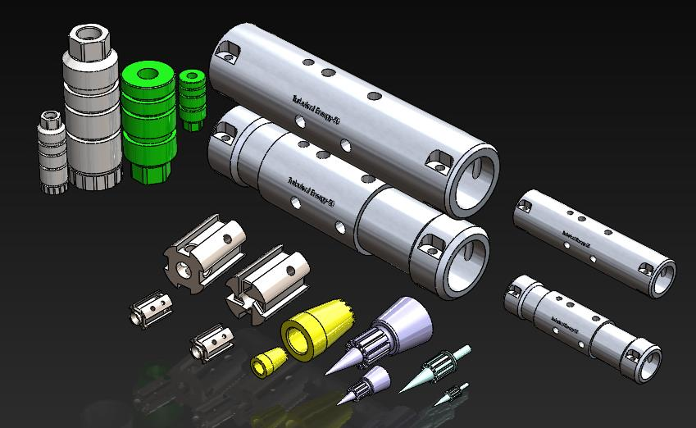

Общая характеристика эмульсий , которые могут быть получены при помощи инновационного устройства для динамического смешивания и гидродинамического активирования жидкостей в развитом турбулентном потоке.
- эмульсии могут быть получены в динамически активном потоке одной из жидкостей , входящих в эмульсию ; для изготовления эмульсии нет необходимости применять технологические ёмкости , устройство для приготовления эмульсии является частью трубопровода ;
- для приготовления эмульсии нет необходимости применять высокое и сверхвысокое давление;
- для изготовления эмульсии нет необходимости в применении ультразвуковых технологий;
- время приготовления эмульсии не превышает долей секунды;
- параметры эмульсии , в том числе и размеры частиц её компонентов определяются геометрией соответствующих секций и деталей устройства для динамического активирования жидкостей в развитом турбулентном потоке;
- процесс приготовления эмульсии происходит в одно и то же время с гомогенизацией не только по размерам частиц компонентов эмульсии , но и по уровню турбулентности потока ;

- Общие свойства эмульсий в которых содержание органических компонентов превышает содержание неорганических компонентов и которые получены при помощи устройства для динамического активирования жидкостей в развитом турбулентном потоке;
Такая эмульсия называется , - эмульсией типа , - вода – в – масло ; Такие виды эмульсий в основном применяются для топливных смесей и в качестве органического компонента включают в себя различные типы дизельного топлива;
Ввиду того , что в последнее время всё больше пытаются получить дополнительную энергию испарения при сжигании эмульсии , воду перед производством эмульсии смешивают с метанолом в различной пропорции ( метанол имеет наивысшую энергию испарения );
При сжигании такой эмульсии получают существенное снижение концентрации загрязнений в выхлопных газах , особенно окислов азота;
Кроме того , примесь метанола снижает концентрацию серы в выхлопных газах , пропорционально концентрации метанола в смеси с водой;
- Общие свойства эмульсий в которых содержание органических компонентов меньше чем содержание неорганических компонентов и которые получены при помощи устройства для динамического активирования жидкостей в развитом турбулентном потоке;
Такая эмульсия называется , - эмульсией типа масло –в – воду ; Такие виды эмульсий в основном применяются в фармацевтике , косметологии , пищевой промышленности и в последнее время , - как средство для полива в теплицах , включая и гидропонные системы;
Для получения таких эмульсий необходимо применение химических реагентов и стабилизаторов;

- Общие свойства эмульсий в которых содержание органических и биологических компонентов превышает содержание неорганических компонентов и которые получены при помощи устройства для динамического активирования жидкостей в развитом турбулентном потоке;
Такая эмульсия также называется , - эмульсией типа , - вода – в – масло ; Такие виды эмульсий в основном применяются для топливных смесей и в качестве органического компонента , как правило , включают в себя различные типы дизельного топлива;
Такую эмульсию получают в развитом , динамическом потоке компонентов;
Эмульсия , полученная таким способом имеет развитые и устойчивые свойства повторной эмульсии и имеет развитую трёхмерную капсулированную структуру;
Для приготовления эмульсии не требуются химические реагенты и кроме того уровень внутренних свойств и кондиций эмульсии весьма гомогенный;
- Общие свойства эмульсий в которых содержание органических и биологических компонентов меньше чем содержание неорганических компонентов и которые получены при помощи устройства для динамического активирования жидкостей в развитом турбулентном потоке;
Такая эмульсия называется , - эмульсией типа масло –в – воду ; Такие виды эмульсий в основном применяются в фармацевтике , косметологии , пищевой промышленности и в последнее время , - как средство для полива в теплицах , включая и гидропонные системы;
Для получения таких эмульсий нет необходимости в применении химических реагентов и стабилизаторов;
Такую эмульсию получают в развитом , динамическом потоке компонентов , причём количество компонентов может быть 4 и более;
Эмульсия , полученная таким способом также имеет развитые и устойчивые свойства восстановления первичного состояния и имеет развитую трёхмерную капсулированную структуру;
Для приготовления эмульсии не требуются химические реагенты и кроме того уровень внутренних свойств и кондиций эмульсии весьма гомогенный;

Новая версия технологии приготовления эмульсий вообще и топливных эмульсий в частности представляет собой следующее :

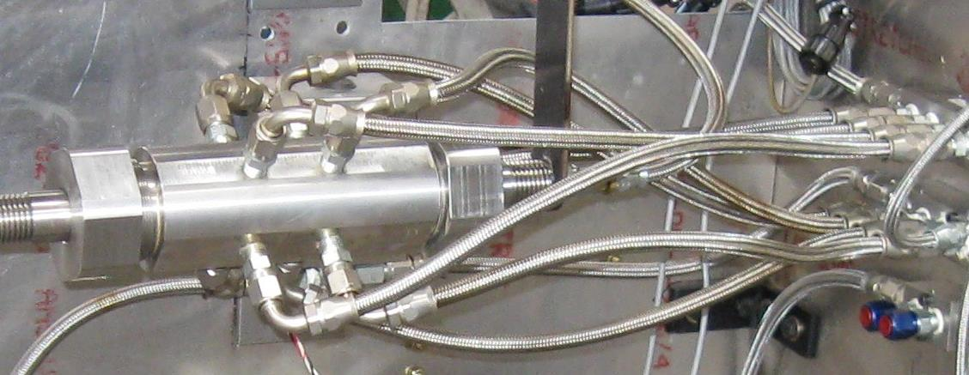

Основное отличие предлагаемой версии получения эмульсии заключается в том , что :
- эмульсия формируется в устройстве для динамического смешивания и активирования жидкостей и газов , в динамичном потоке 60 % одного из компонентов эмульсии в который также в виде динамического потока противоположном направлении , вводятся 40% этого же компонента эмульсии и после этого в место соединения 60 и 40 процентов одного из компонентов эмульсии вводится второй компонент эмульсии , также в виде динамического потока ;
- потоки 60 и 40 процентов одного из компонентов эмульсии являются коаксиальными и соосными в трёхмерном пространстве в котором эти фрагменты потоков движутся ;
- при этом линейные скорости движения потока из 40% одного из компонентов эмульсии как минимум в 4 раза превышают линейные скорости потока из 60% этого же компонента эмульсии;
- физические условия в месте соединения этих потоков , включая концентрические эффекты Бернулли в каждом из потоков обеспечивают гомогенизацию турбулентности объединённого потока ( турбулентную гомогенизацию );
- динамический поток второго компонента эмульсии вводится в зону в которой уже осуществлена турбулентная гомогенизация;
- интегрированный поток полученной эмульсии приобретает состояние гомогенизации уровня турбулентности по всему объёму интегрированного потока во всех точках сечения этого потока;
- время этого процесса формирования гомогенизированной по уровню турбулентности эмульсии по расчётам составляет не более 0.1 секунды;
- выход из устройства для динамического смешивания и активирования жидкостей и газов в интегрированном ( изобретённом ) устройстве напрямую соединён с входом в стандартный насос высокого давления ( применяемый на любом современном двигателе внутреннего сгорания как дизельном так и бензиновом);
- интервал времени , необходимого для перехода первичной эмульсии с гомогенизированным уровнем турбулентности в рабочие цилиндры насоса высокого давления не превышает по расчётам также 0.1 секунды;
- в насосе высокого давления эмульсия с гомогенизированным уровнем турбулентности сжимается до давления более 2000 бар , что позволяет предположить , что , следуя определению нано – эмульсии , при таком уровне сжатия происходит ещё один цикл гомогенизации эмульсии , возникающей при её сжатии в замкнутом объёме , что может квалифицироваться как процесс получения нано эмульсии со всеми свойствами и преимуществами нано эмульсии;
- ввиду того , что от момента возникновения гомогенизации по уровню турбулентности до момента возникновения гомогенизации от сжатия проходит не более 0.2 секунды, с учётом инертности этих процессов в потоке жидкости , можно считать процесс полной гомогенизации полностью однородным;
- указанный интегральный процесс формирования двойной и трёхмерной гомогенизации в непрерываемом динамическом однородно турбулентном потоке смешиваемых в эмульсию жидкостей таким образом можно считать последовательным процессом гомогенизации эмульсии и её переходом в конце процесса в категорию нано эмульсий;
По этому методу исследовательской группой с участием автора настоящей публикации была в потоке сформирована эмульсия из дизельного топлива и водопроводной воды , которая при сжигании в камере сгорания дизельного двигателя показала необычные показатели , не встречающиеся в публикациях , и не отмеченные в опубликованных результатах научных экспериментов и исследований ; Это позволяет предположить , что во время указанных экспериментов была получена именно нано – эмульсия, что косвенно подтверждается и при анализе фотографий эмульсии под микроскопом;
Интегрированное устройство , состоящее из системы смешивания и гомогенизации уровня турбулентности эмульсии , связанной напрямую с насосом высокого давления как объектом размерной геометрической гомогенизации эмульсии под давлением , за предельно малое время между этапами гомогенизации , при максимальной однородности распределения частиц одного компонента эмульсии в объёме гомогенизированного по уровню турбулентности второго компонента эмульсии , позволяет квалифицировать последовательный процесс формирования эмульсии как новый и позволяющий получить двойную гомогенизацию эмульсии с переходом этой эмульсии в категорию нано – эмульсий , но с новыми критериями однородности как по трёхмерной геометрии так и по уровню турбулентности потока эмульсии в центре потока и в области внутренней поверхности трубопровода;
Эти факты говорят о том , что описанный процесс и интегральное устройство для его реализации являются новыми и не очевидными для любого средней квалификации специалиста в этой области ;
Что изобретено в этой серии инновационных технических решений :
- новый вид нано – эмульсии с двойной трёхмерной гомогенизацией в динамическом потоке , как по уровню турбулентности так и по геометрии частиц в её объёме ;
- новый вид и конфигурация аппарата для последовательной гомогенизации в развитом динамическом потоке жидкостей – компонентов эмульсии ;
БОЛЕЕ ПОДРОБНО О СВОЙСТВАХ НОВОЙ ЭМУЛЬСИИ.
Эмульсии в которых компоненты органического происхождения смешаны с водой ; В этих эмульсиях компоненты органического происхождения введены в воду ; Компонентами органического происхождения могут быть углеводородные жидкости , жидкости , содержащие высокие концентрации жиров , масла, ароматических углеводородов , органических удобрений и т. д .
В эмульсиях этого типа содержание органических компонентов в воде не превышает 50% от веса всей эмульсии, но в большинстве случаев это 10 – 20 % от веса всей эмульсии;
Наиболее важные параметры таких эмульсий :
- размеры частиц или капель жидкости органического происхождения в воде;
- равномерность распределения частиц органического происхождения в воде;
- устойчивость размеров частиц или капель жидкости органического происхождения , повторяемость этих размеров и период времени , в течении которого сохраняется равномерность распределения этих частиц в объёме воды;
Испытания эмульсий этого типа могут иметь непосредственный характер измерений , при котором эмульсии формируются на Устройстве для формирования эмульсий и полученная эмульсия исследуется на предмет измерения :
- размеров частиц или капель жидкого компонента органического происхождения в воде;
- равномерности и однородности распределения частиц органического происхождения в воде;
- длительности периода устойчивости размеров частиц или капель жидкости органического происхождения , сохранение геометрической повторяемости этих размеров за определённый период времени , и , период времени , в течении которого сохраняется равномерность распределения этих частиц в объёме воды;

ЭМУЛЬСИИ И ИХ ОТЛИЧИЯ В ЗАВИСИМОСТИ ОТ РАЗМЕРНЫХ ФАКТОРОВ.
Размеры частиц жидких компонентов эмульсий определяют основные свойства и характеристики эмульсий ; Чем меньше размеры частиц , тем выше качество эмульсии ; Производство эмульсий по технологии и на устройстве для динамического смешивания , гомогенизации и активирования, позволяет получить минимальные значения размеров частиц ; Этот параметр является основным при квалификации эмульсии как мини эмульсия, как микро эмульсия и как нано эмульсия;
При первых испытаниях процесса приготовления эмульсии на устройстве для динамического смешивания , гомогенизации и активирования были получены признаки многоуровневого формирования капсул из частиц компонентов ; Этот фактор требует более подробной и детальной проверки при последующих испытаниях ;
Эмульсии и их отличия в зависимости от факторов равномерности распределения частиц дополнительного ( не доминирующего компонента ) в объёме доминирующего компонента;
Эмульсии и их различия в зависимости от метода гомогенизации :
В классических технологиях приготовления эмульсий для гомогенизации применяются различные химические реагенты ; При применении для приготовления эмульсии устройства для динамического смешивания , гомогенизации и активирования оба этапа гомогенизации осуществляются только за счёт геометрии устройства без каких либо химических реагентов , при улучшении основных свойств и качества эмульсии ;
Эмульсии и их отличия в зависимости от последовательных шагов гомогенизации :
В эмульсиях классического типа отсутствует гомогенизация по уровню турбулентности;
В устройстве для динамического смешивания , гомогенизации и активирования как особое свойство и преимущество имеется возможность в процессе приготовления эмульсии заодно и осуществить гомогенизацию по уровню турбулентности;
Причины важности гомогенизации по уровню турбулентности :
Одним из важнейших свойств в рабочем цикле устройства для динамического смешивания , гомогенизации и активирования является возможность создать в зоне формирования эмульсии однородного фона по турбулентности по всему поперечному сечению потоков компонентов эмульсии;
Кроме того , что однородный фон турбулентности формирует однородный размерный фон частиц , одинаковые гидродинамические условия в зоне приготовления эмульсии позволяют снизить время необходимое для полного приготовления эмульсии , что очень важно при формировании эмульсии в динамическом потоке её компонентов;
Причины важности гомогенизации при помощи высокого давления :
Возможность последовательной работы устройства для динамического смешивания , гомогенизации и активирования с насосом высокого давления позволяет создать исключительные равномерные условия для гомогенизации под воздействием высокого давления , так как в насос высокого давления поступает эмульсия с однородным фоном турбулентности по всему объёму;
Оригинальность обработки эмульсии под высоким давлением в потоке ;
Важность минимизации временной паузы между последовательными циклами гомогенизации :
Временная пауза между процессом гомогенизации турбулентности и гомогенизации под давлением , благодаря свойствам устройства для динамического смешивания , гомогенизации и активирования , составляет не более 10 миллисекунд ;
Такой малый временной интервал позволяет считать последовательный процесс гомогенизации непрерывным и обеспечивает стабильность и качество процесса двойной гомогенизации ;
Важность мультипликации скорости движения или давления в потоке между последовательными циклами гомогенизации :
Как показали первые испытания устройства для динамического смешивания , гомогенизации и активирования при формировании эмульсии , ввод в канал , по которому эмульсия выводится из устройства для динамического смешивания , гомогенизации и активирования, стимулятора гидравлического сопротивления, позволяет интенсифицировать процесс приготовления эмульсии.
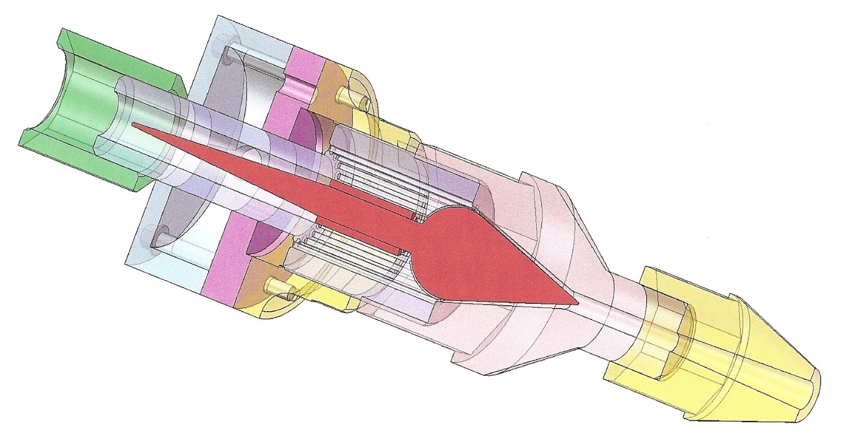

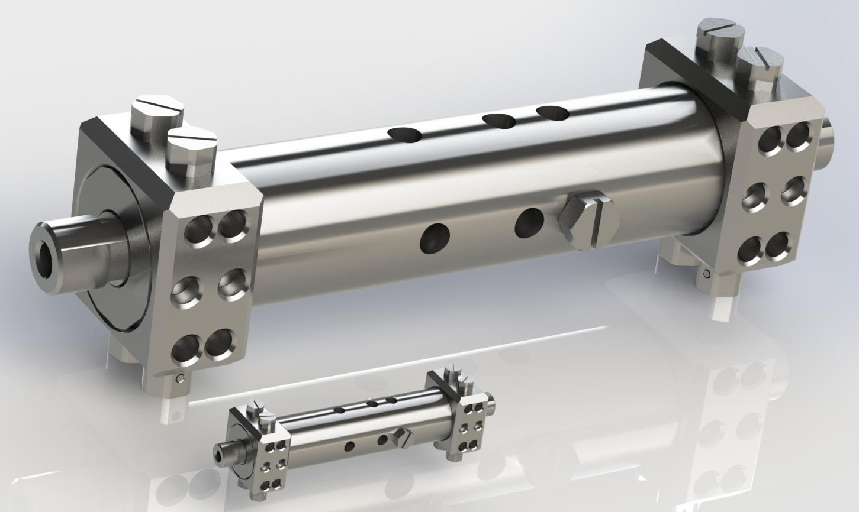

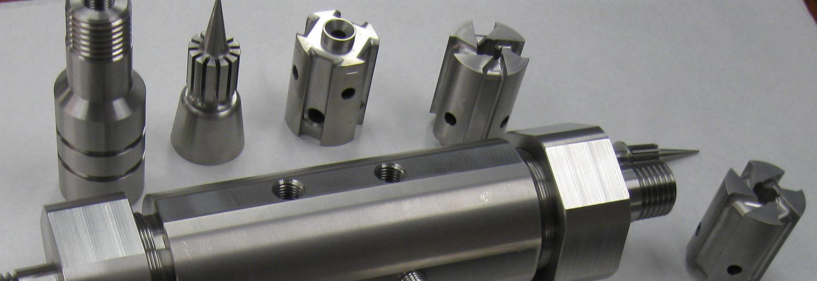

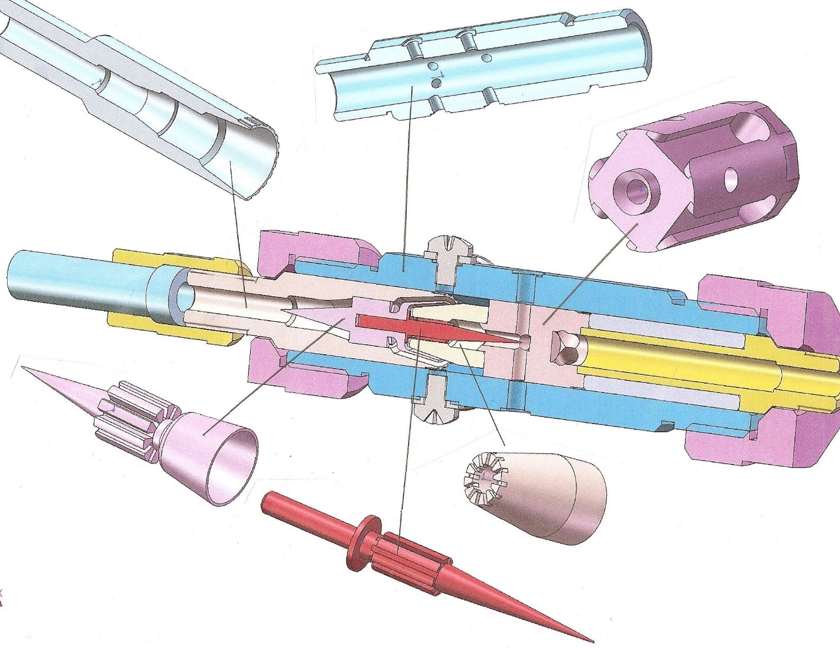
Учитывая ту роль , которую играют в развитии инновационного процесса новые композиционные и интегративные конструктивные и технологические решения , имеет смысл продолжить комплексный анализ принципов достижения идеального конечного результата в тесной связи с возникшими и возникающими умными решениями и их сочетаниями на стыках фундаментальных дисциплин и базового инновационного развития проектов новых умных технологий в сочетании с программными решениями , возникшими при использовании элементов искусственного интеллекта и искусственных нейронных сетей;
Продолжение описания способов достижения идеального конечного результата ;
21.Принцип проскока ;
  - вести процесс или отдельные его этапы (например, вредные или опасные) на большой скорости.
Этот приём является базовой частью современных интегративных изобретений, в которых структура новизны и работоспособности базируется на программе , алгоритме и реализующем их интегрированное сочетание методе ;
Ещё более важным этот принцип может стать при использовании в экосистеме или инфраструктуре умного объекта недвижимости или умного производственного помещения при внедрении новых технологий , в которых например процесс измерений концентрации некоторых элементов реализуется на порядок быстрее чем длительность основных традиционных производственных операций , что позволяет отреагировать на критические изменения без их влияния на типичные процессы не вызывающие опасений и не требующие мгновенной реакции системы управления;
22.Принцип "обратить вред в пользу" ;
  - использовать вредные факторы (в частности, вредное воздействие среды) для получения положительного эффекта;
  - устранить вредный фактор за счет сложения с другими вредными факторами;
  - усилить вредный фактор до такой степени, чтобы он перестал быть вредным.
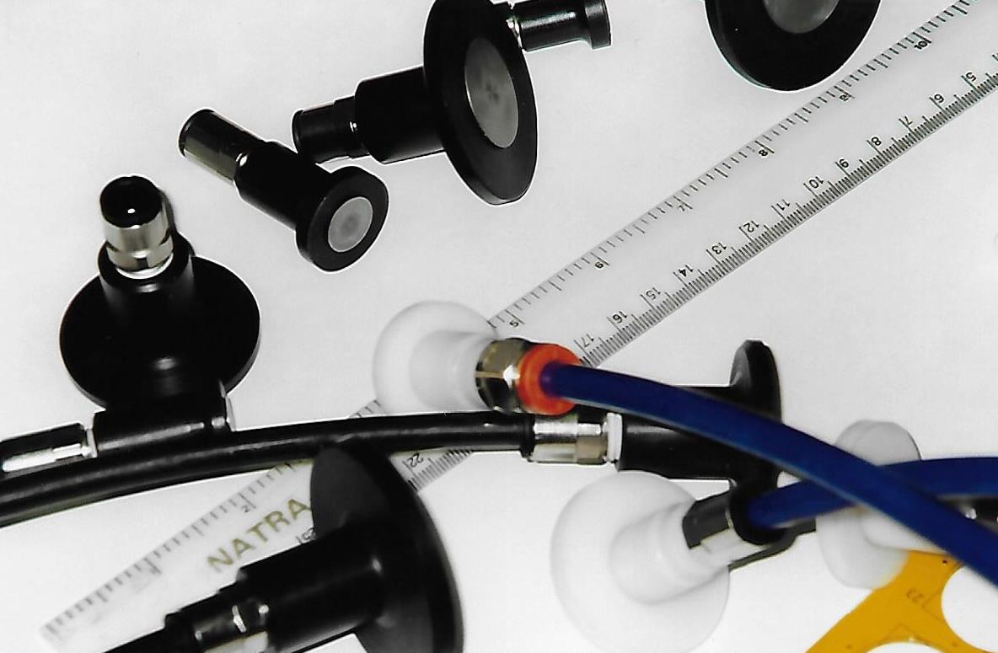
На рисунке показаны захватные устройства в которых потоки сжатого газа вызывают подъёмное усилие , способствующее захвату печатных плат в любой точке топологии и не влияют на наличие на , печатной плате , например , сложной топологии с сквозными отверстиями;
Этот приём автору представляется наиболее важным для понимания современного изобретения , которое может стать базовой основой коммерчески успешного продукта;
Например , ускоренная деструкция электродов в электрохимическом реакторе , которая является катастрофической с точки зрения загрязнения электролитов в гальваническом процессе , является фактором успеха и существенного повышения производительности процесса электрокоагуляции , применяемого в индустриальных системах очистки и регенерации сточных вод;
Применение и сочетание всех составляющих этого принципа позволяет формировать новые изделия и технологические принципы , особенно в электрохимии и безотходном производстве в любых отраслях промышленности и сельского хозяйства;
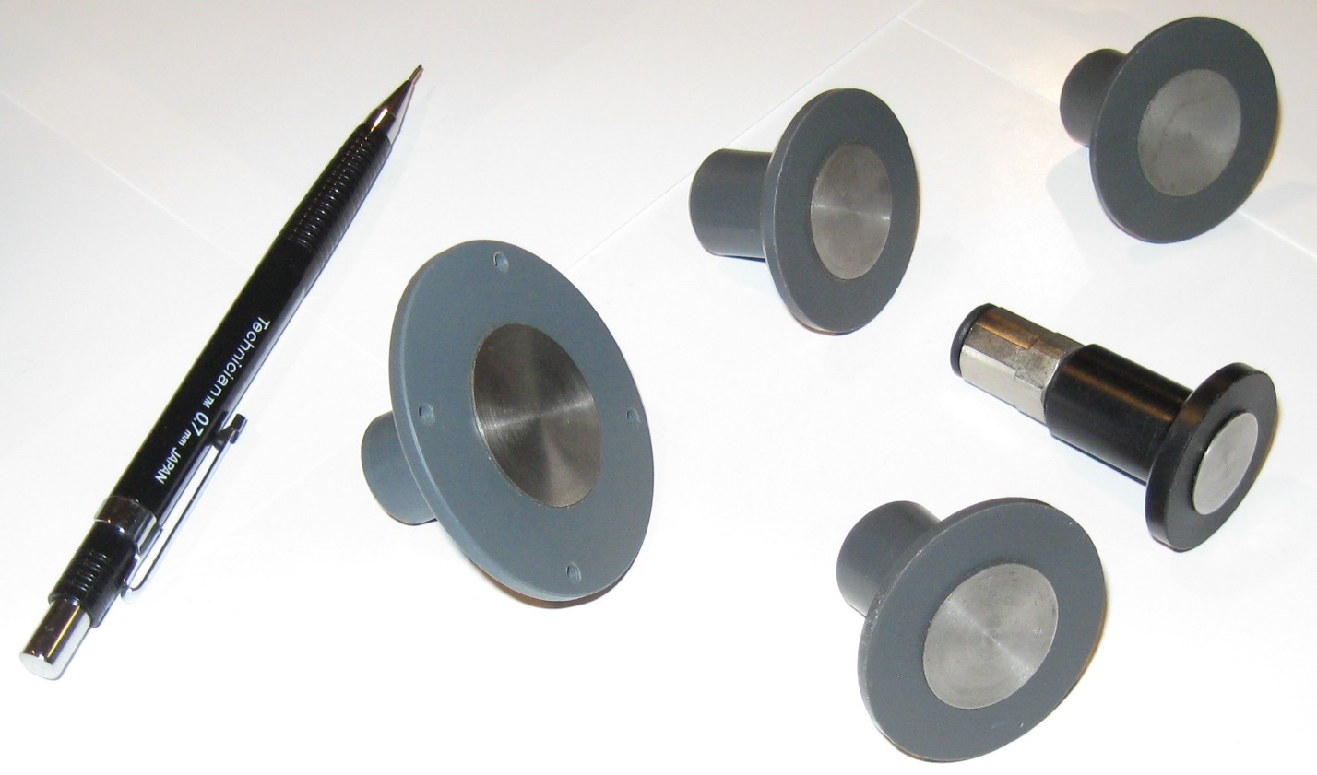
23.Принцип обратной связи ;
  - ввести обратную связь ;
  - если обратная связь есть, изменить ее.
Принципы обратной связи сегодня применяются практически в каждом , управляемом процессорами изделии , но все компоненты обратной связи , - это привычные комплектующие изделия и для изобретателя и вообще любого конструктора применение систем обратной связи сводится к простому подбору компонентов;
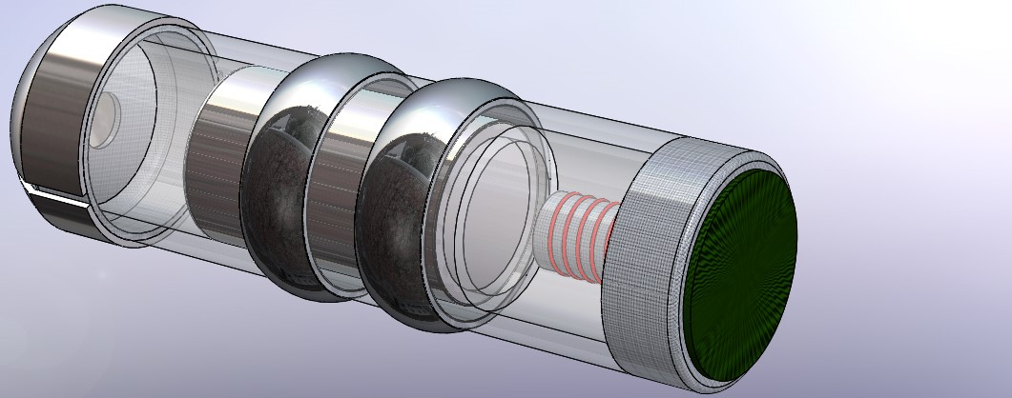
На рисунке показан инновационный элемент обратной связи , измеряющий в режиме реального времени параметры технологического раствора , причём измерения и сравнительный анализ результатов осуществляется по методам электромагнитной резонансной спектроскопии на двух типах чувствительных элементов , - в виде многослойной печатной платы и в виде соленоида , техника и методика измерений – бесконтактная;
24.Принцип посредника ;
  - использовать промежуточный объект, переносящий или передающий действие;
  - на время присоединить к объекту другой (легкоудаляемый) объект.
Принцип посредника или технологического свидетеля и сегодня широко применяется , но его применение никак не влияет на коммерческие результаты такого продукта , который изготавливался с применением этого приёма;
Всё это можно отнести к особенностям процесса , а патентование процесса без его привязки к изделию сегодня почти не практикуется, - всех интересует само изделие , а как его произвели с применением принципа посредника или без , - мало кого волнует;

25.Принцип самообслуживания ;
  - объект должен сам себя обслуживать, выполняя вспомогательные и ремонтные операции;
  - использование отходов ( энергии , вещества ) .
Этот принцип сегодня является наиболее важным из 40 приёмов доставшихся нам в наследство от классической теории решения изобретательских задач;
Можно сказать , что этот приём состоит из двух важнейших приёмов, - формирования безотходных производств и самодостаточных автономных инновационных изделий;
Безотходные производства это особый вопрос и его объём требует специального исследования и описания, но принципиально применение методов алгоритма работы в котором отход является частью или компонентом исходного топлива , например, это как говорят высший пилотаж инновационного процесса;
Достаточно привести только один пример , - конденсация воды из выхлопных газов и использование этой воды в процессе формирования топливной эмульсии;
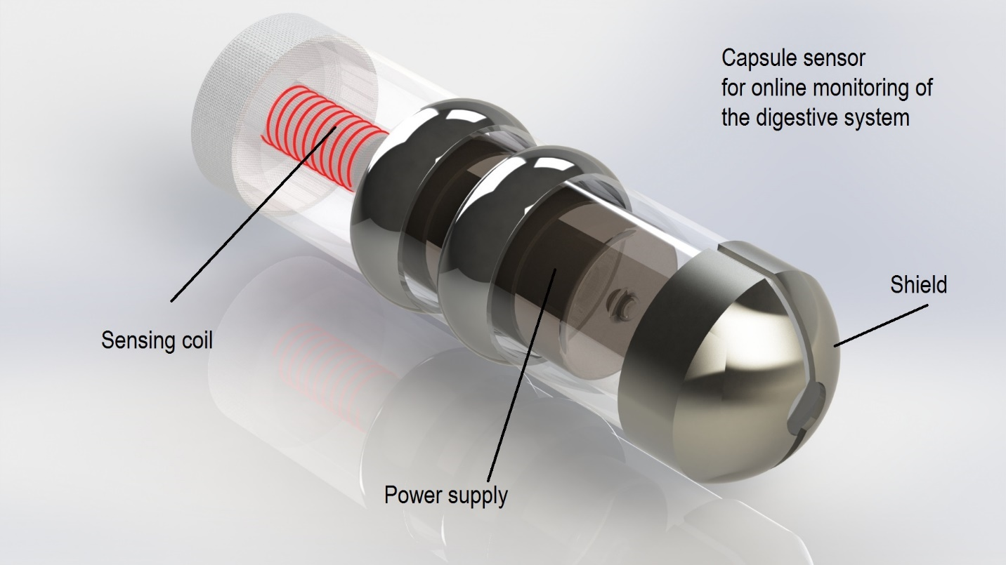
Кроме того возможен и применяется другой метод по принципу самообслуживания , когда результаты измерений при помощи радио передатчика передаются на аналитический процессор;
26.Принцип копирования ;
  - вместо недоступного, сложного, дорогостоящего, неудобного или хрупкого объекта использовать его упрощенные и дешевые копии;
  - заменить объект или систему объектов их оптическими копиями (изображениями). Использовать при этом изменение масштаба (увеличить или уменьшить копии);
  - если используются видимые оптические копии, перейти к копиям инфракрасным и ультрафиолетовым.
Сегодня такие рекомендации с технической точки зрения выглядят явной и откровенной глупостью, но даже если рассматривать всё это с точки зрения патентного законодательства то копирование по такому сценарию никогда не приведёт к созданию оригинального технического решения с мировой новизной ;
27.Дешевая недолговечность взамен дорогой долговечности ;.
  - заменить дорогой объект набором дешевых объектов, поступившись при этом некоторыми качествами (например, долговечностью).
Такой приём может быть оправдан только если речь идёт о продукте одноразового применения;
Любое удешевление продукта , осуществлённое за счёт качества рынком не может быть понято и соответственно не может быть принято, то есть следствием применения такого приёма может быть полный коммерческий провал;
28.Замена механической системы ;
  - заменить механическую схему оптической, акустической или "запаховой";
  - использовать электрические, магнитные и электромагнитные поля для взаимодействия с объектом;
  - перейти от неподвижных полей к движущимся, от фиксированных - к меняющимся во времени, от неструктурных - к имеющим определенную структуру;
  - использовать поля в сочетании с ферромагнитными частицами.
Всем известно , что наиболее надёжными являются объекты не имеющие подвижных частей;
Поэтому любой технический эквивалент движущихся элементов изделия , который может полноценно заменить подвижные части на неподвижные или работающие на таком принципе , который выполняет те же функции , что и подвижные элементы могут помочь создать инновационный объект , в котором благодаря отсутствию подвижных частей надёжность , долговечность и работоспособность достигнут такого уровня , который обеспечит продукту успех в конкурентной борьбе и успех в коммерциализации;
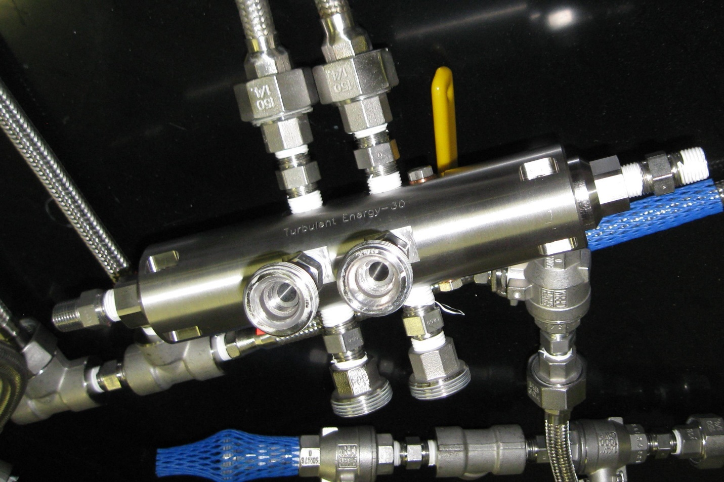
На рисунке представлен пример устройства для гомогенного смешивания жидких и газообразных компонентов в котором нет подвижных частей и который заменяет системы и устройства в которых эффект смешивания и гомогенизации достигается на устройствах с подвижными частями;
29.Использование пневмоконструкций и гидравлических конструкций ;
  - вместо твердых частей объекта использовать газообразные и жидкие;
  - использовать электрические, магнитные и электромагнитные поля для взаимодействия с объектом: надувные и гидро наполняемые, воздушную подушку, гидростатические и гидро реактивные.
Выполнение этого приёма крайне затруднено с технической точки зрения;
Для коммерциализации этого технического решения очень трудно подобрать аргументы для инвестора и объяснить , что допустим в традиционно принятой и понятной конструкции какого либо продукта , необходимо применить экзотическое решение или решения , связанные с коммерчески не всегда целесообразной заменой принципиальных базовых принципов продукта
Такая замена всегда связана с существенным удорожанием продукта , что как аргумент всегда работает против таких изменений ;

30.Использование гибких оболочек и тонких пленок ;
  - вместо обычных конструкций использовать гибкие оболочки и тонкие пленки;
  - изолировать объект от внешней среды с помощью гибких оболочек и тонких пленок.

Этот приём целесообразно разделить на микро и макро составляющие ;

Этот приём является и важным элементом для , например нано-технологий;

Возьмём к примеру процесс приготовления эмульсии из топлива; Если эмульсию формируют , например из дизельного топлива и воды , то единственной гарантией успеха такой топливной эмульсии является её структура , в которой микро-капли воды окружены тонкой плёнкой из дизельного топлива;

После впрыска такой эмульсии в камеру сгорания , вода , испаряющаяся раньше дизельного топлива , при испарении разрывает оболочки из дизельного топлива на нано-частицы и это намного более эффективно для оптимального процесса сгорания , чем например резкое повышение давления впрыска , сопряжённое с необходимостью усилить конструктивные элементы цилиндрической -поршневой группы двигателя ;

Этот же приём может стать основой для изобретений в которых например электронная плата в местах , предназначенных для интенсивного теплообмена , покрывается сверхтонкой плёнкой из синтетического алмаза ;

Список использованной литературы и патентных материалов ;

Приложение 1 .

United States Patent Application | 20100193445
Kind Code | A1
 | August 5, 2010

FOAMING OF LIQUIDS
Abstract
Methods and systems for processing of liquids using compressed gases or compressed air are disclosed. In addition, methods and systems for mixing of liquids are disclosed.

Приложение 2.

United States Patent Application | 20150130091
Kind Code | A1
 | May 14, 2015

FOAMING OF LIQUIDS
Abstract
A foaming mechanism configured to receive a plurality of streams of gas and generate a foamed liquid, having an aerodynamic component and an aerodynamic housing disposed around at least a portion of the aerodynamic component. The aerodynamic housing includes a plurality of first channels and a plurality of second channels connected to the plurality of first channels at regular intervals on a distributed plane. The distributed plane is about perpendicular to the plurality of first channels, wherein the plurality of first channels and the plurality of second channels are configured to transform an axial stream of the gaseous working agent into a plurality of radial high-speed streams of the gaseous working agent by channeling the gaseous working agent through the plurality of first channels and into the plurality of second channels on the distributed plane. A hydrodynamic conical reflector and a hydrodynamic housing form a ring channel in an area between the hydrodynamic conical reflector and the hydrodynamic housing. An accumulation mechanism is configured to disperse the plurality of radial high speed streams of the gaseous working agent into the ring channel and create turbulence to foam the liquid.

Приложение 3

United States Patent Application | 20160207013
Kind Code | A1
 | July 21, 2016

Device For Mixing Fluids
Abstract
A device is provided for mixing similar or dissimilar fluids into a homogenous fluids mix. The device operates without consuming additional energy.

Приложение 4

United States Patent Application | 20100224506
Kind Code | A1
 | September 9, 2010

PROCESS AND APPARATUS FOR COMPLEX TREATMENT OF LIQUIDS
Abstract
Methods and apparatus for complex treatment of contaminated liquids are provided, by which contaminants are extracted from the liquid. The substances to be extracted may be metallic, non-metallic, organic, inorganic, dissolved, or in suspension. The treatment apparatus includes at least one mechanical filter used to filter the liquid solution, a separator device used to remove organic impurities and oils from the mechanically filtered liquid, and an electroextraction device that removes heavy metals from the separated liquid. After treatment within the treatment apparatus, metal ion concentrations within the liquid may be reduced to their residual values of less than 0.1 milligrams per liter. A Method of complex treatment of a contaminated liquid includes using the separator device to remove inorganic and non-conductive substances prior to electroextraction of metals to maximize the effectiveness of the treatment and provide a reusable liquid.

Приложение 5

United States Patent Application | 20100224497
Kind Code | A1
 | September 9, 2010

DEVICE AND METHOD FOR THE EXTRACTION OF METALS FROM LIQUIDS
Abstract
A volume-porous electrode is provided which increases effectiveness and production of electrochemical processes. The electrode is formed of a carbon, graphitic cotton wool, or from carbon composites configured to permit fluid flow through a volume of the electrode in three orthogonal directions. The electrode conducts an electrical charge directly from a power source, and also includes a conductive band connected to a surface of the electrode volume, whereby a high charge density is applied uniformly across the electrode volume. Apparatus and methods which employ the volume-porous electrode are disclosed for removal of metals from liquid solutions using electroextraction and electro-coagulation techniques, and for electrochemical modification of the pH level of a liquid.

Приложение 6

United States Patent Application | 20110056457
Kind Code | A1
 | March 10, 2011

SYSTEM AND APPARATUS FOR CONDENSATION OF LIQUID FROM GAS AND METHOD OF COLLECTION OF LIQUID
Abstract
The present disclosure generally relates to an apparatus for the condensation of a liquid suspended in a gas, and more specifically, to an apparatus for the condensation of water from air with a geometry designed to emphasize adiabatic condensation of water using either the Joule-Thompson effect or the Ranque-Hilsch vortex tube effect or a combination of the two. Several embodiments are disclosed and include the use of a generator to extract water and unburned hydrocarbons from exhaust of combustion engines, to collect potable water from exhaust of combustion engines, to use the vortex generation as an improved heat process mechanism, to mix gases and liquid fuel efficiently, and an improved generator with baffles and external condensation.

Приложение 7

United States Patent Application | 20120102736
Kind Code | A1
 | May 3, 2012

MICRO-INJECTOR AND METHOD OF ASSEMBLY AND MOUNTING THEREOF
Abstract
The invention relates to a compact device for producing a composite mixture made of two or more fluids, and for aerating and energizing the composite and injecting it into a volume, and more specifically a micro-fuel injector mixing water, air, or any other types of fluid before it is injected into a volume such as a combustion chamber of an engine made of stackable mechanical elements, and the method of assembly and mounting thereof.
Приложение 8

United States Patent | 5,871,814
 | February 16, 1999

Pneumatic grip
Abstract
A device for shaping a vacuum includes a housing having a primary passageway which includes an inlet. A fluid shaping mechanism is disposed in the primary passageway in fluid communication with the inlet for changing the shape of a fluid flow into a planar fluid flow flowing radially outwardly from a central point. The fluid shaping mechanism includes a conically-shaped portion disposed within the primary passageway, a plurality of secondary passageways extending through the housing from a periphery of the cone-shaped surface to outlets at a bottom surface of the housing, and a reflector adjacent to and spaced from the bottom surface for uniformly reflecting the fluid from the secondary passageways radially outwardly to create a vacuum adjacent thereto.

Приложение 9

United States Patent | 6,139,714
 | October 31, 2000

Method and apparatus for adjusting the pH of a liquid
Abstract
A process for adjusting the pH of an aqueous flowable fluid includes an electrochemical mechanism for adjusting the pH of an aqueous flowable fluid and a mechanism for then electrochemically stabilizing the adjusted pH of the fluid. A device for performing the process is also included. The device includes an inlet and a channel in fluid communication with the inlet. The channel has the appearance and properties of a U-shaped connected vessel. The U-shaped connected vessel includes an inlet accumulating passage in fluid communication with an active zone between two spaced electrodes wherein the active zone has a small volume relative to the passage for accelerating fluid flow from the passage through the active zone complying with the physics of connected vessels.

Приложение 10
United States Patent Application | 20120085428
Kind Code | A1
 | April 12, 2012

EMULSION, APPARATUS, SYSTEM AND METHOD FOR DYNAMIC PREPARATION
Abstract
The invention relates to a fluid composite, a device for producing the fluid composite, and a system for producing an aerated fluid composite therewith, and more specifically a fluid composite made of a fuel and its oxidant for burning as part of different systems such as fuel burners or combustion chambers and the like. The invention also relates to an emulsion, an apparatus for producing an emulsion, a system for producing an emulsion with the apparatus for producing the emulsion, a method for producing a dynamic preparation with the emulsion, and more specifically to a new type of a stable liquid/liquid emulsion in the field of colloidal chemistry, such as a water/fuel or fuel/fuel emulsion for all spheres of industry.

Приложение 11
United States Patent Application | 20100243953
Kind Code | A1
 | September 30, 2010

Method of Dynamic Mixing of Fluids
Abstract
Methods are provided for achieving dynamic mixing of two or more fluid streams using a mixing device. The methods include providing at least two integrated concentric contours that are configured to simultaneously direct fluid flow and transform the kinetic energy level of the first and second fluid streams, and directing fluid flow through the at least two integrated concentric contours such that, in two adjacent contours, the first and second fluid streams are input in opposite directions. As a result, the physical effects acting on each stream of each contour are combined, increasing the kinetic energy of the mix and transforming the mix from a first kinetic energy level to a second kinetic energy level, where the second kinetic energy level is greater than the first kinetic energy level.

Приложение 12
United States Patent Application | 20100281766
Kind Code | A1
 | November 11, 2010

Dynamic Mixing of Fluids
Abstract
Methods, systems, and devices for preparation and activation of liquids and gaseous fuels are disclosed. Method of vortex cooling of compressed gas stream and water removing from air are disclosed.

Приложение 13
United States Patent Application | 20110030827
Kind Code | A1
 | February 10, 2011

FLUID COMPOSITE, DEVICE FOR PRODUCING THEREOF AND SYSTEM OF USE
Abstract
The current disclosure relates to a new fluid composite, a device for producing the fluid composite, and a method of production therewith, and more specifically a fluid composite made of a fuel and its oxidant for burning as part of different systems such as fuel burners, where the fluid composite after a stage of intense molecular between a controlled flow of a liquid such as fuel and a faster flow of compressed highly directional gas such as air results in the creation of a three dimensional matrix of small hallow spheres each made of a layer of fuel around a volume of pressurized gas. In an alternate embodiment, external conditions such as inline pressure warps the spherical cells into a network of oblong shape cells where pressurized air is used as part of the combustion process. In yet another embodiment, additional gas such as air is added via a second inlet to increase the proportion of oxidant to carburant as part of the mixture.

Приложение 14
United States Patent Application | 20140232021
Kind Code | A1
 | August 21, 2014

FLUID COMPOSITE, DEVICE FOR PRODUCING THEREOF AND SYSTEM OF USE
Abstract
The current disclosure relates to a new fluid composite, a device for producing the fluid composite, and a method of production therewith, and more specifically a fluid composite made of a fuel and its oxidant for burning as part of different systems such as fuel burners, where the fluid composite after a stage of intense molecular between a controlled flow of a liquid such as fuel and a faster flow of compressed highly directional gas such as air results in the creation of a three dimensional matrix of small hallow spheres each made of a layer of fuel around a volume of pressurized gas. In an alternate embodiment, external conditions such as inline pressure warps the spherical cells into a network of oblong shape cells where pressurized air is used as part of the combustion process. In yet another embodiment, additional gas such as air is added via a second inlet to increase the proportion of oxidant to carburant as part of the mixture.

Приложение 15 .

В современных условиях вопрос своевременного получения он – лайн в режиме реального времени оперативной информации о состоянии позвоночника пользователя стоит очень остро , так как это влияет на возможность применения элементов искусственного интеллекта и искусственных нейронных сетей в системах управления и контроля современного мебельного комплекта , создающего в интерьере умного производственного помещения такие рабочие условия , которые могут стать частью умной экосистемы и инфраструктуры;
Далее автор предлагает вариант формулы изобретения такой системы;

ФОРМУЛА ИЗОБРЕТЕНИЯ.
- Интерактивный тренажер-корректор осанки для детей и взрослых, предназначенный для непосредственной и активной тренировки оптимальной осанки состоит, по крайней мере, из одного датчика, связанного с блоком управления, который обрабатывает полученный сигнал и передает его в блок оповещения, который информирует пользователя интерактивного тренажера-корректора осанки приемлемым образом о неправильной осанке до тех пор, пока пользователь не примет улучшенную осанку, отличающееся тем, что оценка осанки пациента выполняется при помощи перемещаемого специального эластичного одноплоскостного оптического датчика деформации, имеющего продольную форму, при этом датчик деформации при помощи специальной системы крепления, расположен локально над местом оцениваемого изгиба туловища и прилежит к нему так, чтобы оценивался изгиб позвоночника прямо или косвенно, в дополнении к этому длина датчика должна охватывать зону не менее чем из трех смежных позвоночных -двигательных сегментов, но не должна превышать протяженности однонаправленного изгиба, а рабочая плоскость изгиба датчика должна совпадать с оцениваемой плоскостью изгиба туловища.
- Интерактивный тренажер-корректор осанки для детей и взрослых по п. 1, отличающееся тем, что регистрация данных с датчика деформации происходит постоянно или дискретно с заданной частотой.
- Интерактивный тренажер-корректор осанки для детей и взрослых по п. 1, отличающееся тем, что блок оповещения оптическим или звуковым, или электрическим, или механическим, или вибрационным сигналом или комбинацией сигналов по крайней мере с двумя предварительно упомянутыми частными способами, информирую пользователя и/или наблюдателя устройства о соответствующих изменениях позвоночника.
- Интерактивный тренажер-корректор осанки для детей и взрослых по п. 1, отличающееся тем, что блок управления имеет блок визуализации деформации возникающей на датчике деформации.
- Интерактивный тренажер-корректор осанки для детей и взрослых по п. 1, отличающееся тем, что передача информации от датчика деформации к блоку управления осуществляется при помощи радио, в том числе стандарта Bluetooth, и/или проводного канала.
- Интерактивный тренажер-корректор осанки для детей и взрослых по п. 1, отличающееся тем, что передача информации от блоку управления к блоку оповещения осуществляется при помощи радио, в том числе стандарта Bluetooth, и/или проводного канала.
- Интерактивный тренажер-корректор осанки для детей и взрослых по п. 1, отличающееся тем, что функции блока управления выполняет мобильный телефон, коммуникатор или планшетный компьютер.
- Интерактивный тренажер-корректор осанки для детей и взрослых по п. 1, отличающееся тем, что функции блока оповещения выполняет мобильный телефон, коммуникатор или планшетный компьютер.
- Интерактивный тренажер-корректор осанки для детей и взрослых по п. 1, отличающееся тем, что измеренные значения датчика данных непосредственно передаются в персональный компьютер.
- Интерактивный тренажер-корректор осанки для детей и взрослых по п. 9, отличающееся тем, что на один персональный компьютер при помощи радио, в том числе стандарта Bluetooth, и/или проводного канала могут передаваться данные от нескольких датчиков деформации, расположенных у разных пользователей.
- Интерактивный тренажер-корректор осанки для детей и взрослых по п. 1, отличающееся тем, что выдача или прерывание сигнала оповещения осуществляется лишь после устанавливаемого времени задержки от момента отклонения регистрируемых значений с датчика деформации.
- Интерактивный тренажер-корректор осанки для детей и взрослых по п. 11, отличающееся тем, что выдача или прерывание сигнала оповещения осуществляется при отклонения значений от датчика деформации на заданное вручную или автоматически значение.
- Интерактивный тренажер-корректор осанки для детей и взрослых по п. 1, отличающееся тем, что оповещающий сигнал выбирается с различной плавно или дискретно изменяемой амплитудной и/или частотной характеристикой.
- Интерактивный тренажер-корректор осанки для детей и взрослых по п. 1 отличающиеся тем, что с блоком управления согласовано устройство для электростимуляции мышц, которое начинает стимулировать мышцы разгибатели спины (либо при необходимости разгибатели и/или ротаторы шеи) отклонения значений от датчика деформации на заданное значение.
- Интерактивный тренажер-корректор осанки для детей и взрослых по п. 1 отличающееся тем, что все функции устройства, как включение и выключение, изменение времени задержки до обращения отдельных компонентов, интенсивность оповещающего сигнала выполняются механически или электрически/электронным методом , или оптически, или звуковым путем, или при помощи радио, в том числе стандарта Bluetooth, или при помощи комбинации по крайней мере двух данных методов.
- Устройство по п. 1, отличающееся тем, что система крепления имеет интегрированные или накладные карманы или отделения, в которые могут вставляться и извлекаться закрепляемые функциональные компоненты, направляющие или защитные оболочки с имеющимися в них соответствующими компонентами.
- Устройство по п. 1-16, отличающееся тем, что датчик деформации в компактной форме встроен в специальные подтяжки, таким образом, что датчик деформации расположен над позвоночником и прижат к нему на всем его протяжении.
- Устройство по п. 1-16, отличающееся тем, что датчик деформации в компактной форме встроен в специальный пояс (бандаж; шейный воротник; корсет, в том числе с наплечными лямками), или обтягивающую майку или футболку, в специальный жилет, и/или топ (вид блузки для верхней части туловища), и/или в специальный или обычный спортивный бюстгальтер, или аналогичную часть одежды и/или обычный корректор осанки.
- Устройство по п. 17, 18, отличающееся тем, что все компоненты или по крайней мере один из компонентов устройства в миниатюрной компактной форме как модульная единица закрепляются с возможностью последующего удаления на пригодных для этого подтяжках, поясах (бандажах, корсетах, воротниках), специальных или обычных частях жилета, нижнего белья или в спортивном нижнем белье.
- Интерактивный тренажер-корректор осанки по п. 1 отличающиеся тем, что для закрепления всех компонентов или по крайней мере одного из компонентов устройства пациенте использованы пояса, ремни, шнуровка, и/или лента (контактная лента), и/или механические замки.
- Устройство по п. 1, отличающееся тем, что функции нескольких блоков устройства размещаются в интегральной схеме.
- Устройство по п. 1, отличающееся тем, что снабжено блоками оперативной памяти, в которых хранятся данные о регистрируемых на датчике деформации показателях в режиме времени.
- Устройство по п. 1, отличающееся тем, что параллельно над и/или под датчиком деформации расположена плоская или пластинчатая пружина из металла, и/или полимера, и/или композитного материала.
- Устройство хотя бы по одному из предыдущих пунктов, отличающееся тем, что тренировки производятся с помощью обучающих и/или тренировочных программ, параметры которых задаются пользователем или авторизованным персоналом специалистов, при этом выбор программы для тренировки зависит от ранее принятых измеренных значений, учитывая при этом частоту, интенсивность и длительность движения.
- Устройство хотя бы по одному из предыдущих пунктов, отличающееся тем, что регистрируемые значения положения осанки сравниваются с достигнутыми значениями в течение выбранного времени в форме сравнения заданных и действительных значений и документируются, представляются и/или архивируются.

